Aula 09 de HTML e CSS - 21 de outubro de 2020

<https://gustavoguanabara.github.io/>

A diferença entre HTML, CSS e JavaScript - @Curso em Vídeo HTML5 e CSS3

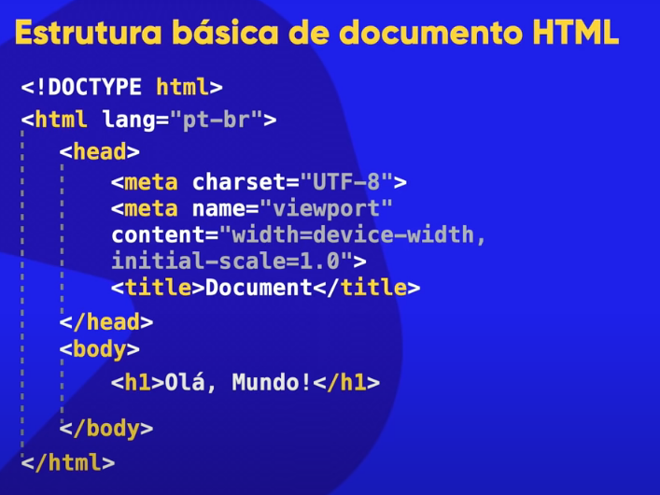

Aula 10 de HTML e CSS - 22 de outubro de 2020

Front-end, Back-end e Full stack - @Curso em Vídeo HTML5 e CSS3

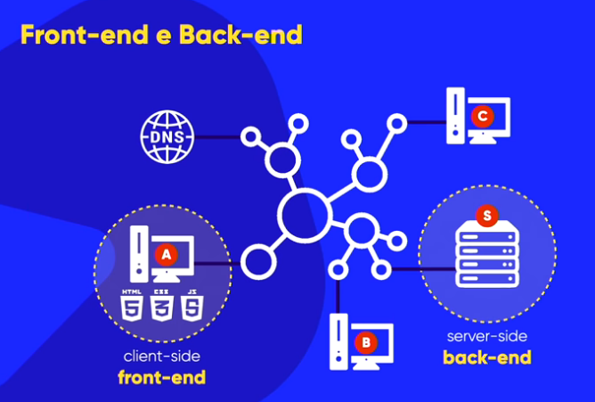

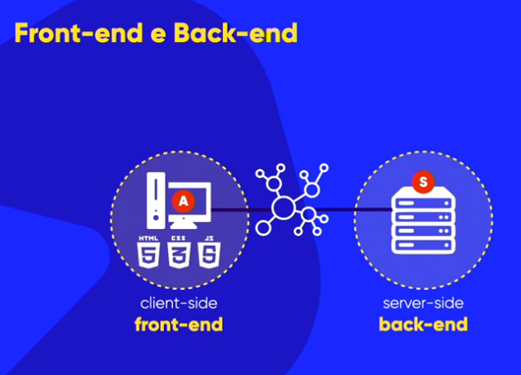

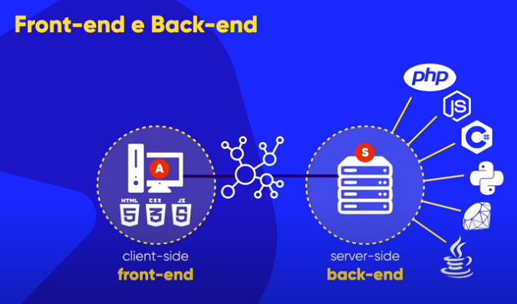

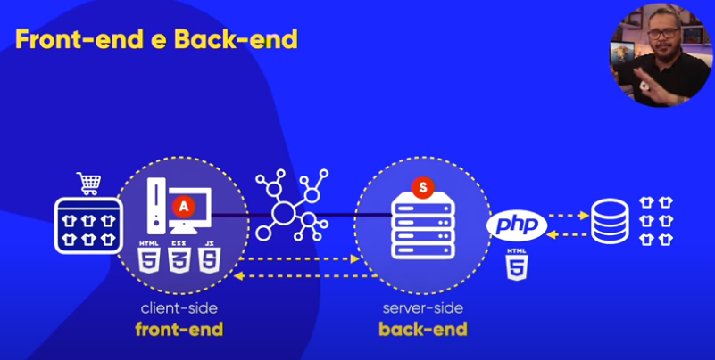

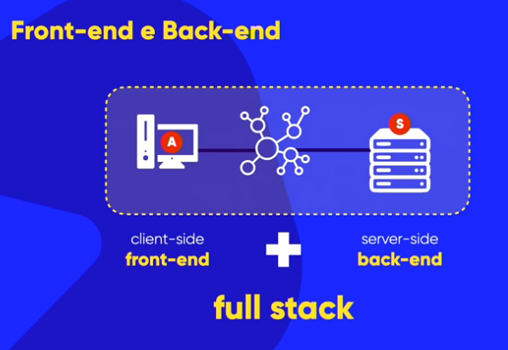

Aula dia 27 de outubro de 2020

Seu primeiro código HTML - @Curso em Vídeo HTML5 e CSS3

Exerc01

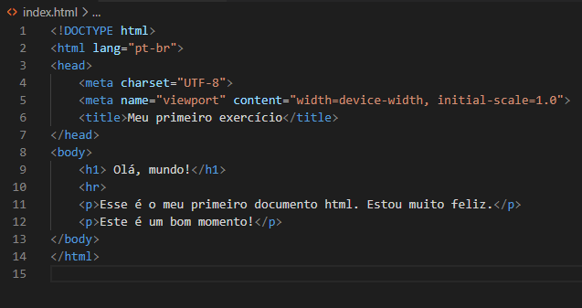

Aula dia 29 de outubro de 2020

Parágrafos e Quebras - @Curso em Vídeo HTML5 e CSS3

Continua na próxima aula

DIA 03 de novembro de 2020

# Símbolos e Emoji no seu site - @Curso em Vídeo HTML5 e CSS3

# Você tem o direito de usar qualquer imagem no seu site? - @Curso em Vídeo HTML5 e CSS3

# 

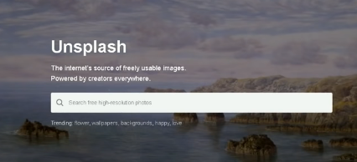

Você consegue usar.

Pesquisar em inglês.



Também bom para usar imagens.

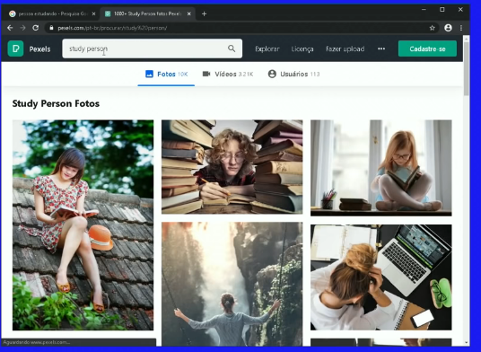

Próxima aula dia 05 de novembro de 2020

# **Quais são os formatos para imagens na Web? - @Curso em Vídeo HTML5 e CSS3**

Formatos mais usados png e jpeg.

Instalação do ginp.

Aula dia 13 de novembro de 2020

# **O tamanho das imagens importa para um site? - @Curso em Vídeo HTML5 e CSS3**

Aula dia 13 de novembro de 2020

# **A tag img em HTML5 - @Curso em Vídeo HTML5 e CSS3**

# Aprendemos a editar imagens no GIMP

Aula dia 14 de novembro de 2020 ( AULA 18 )

# **A tag img em HTML5 - @Curso em Vídeo HTML5 e CSS3**

Carregar imagem com tag  **img**

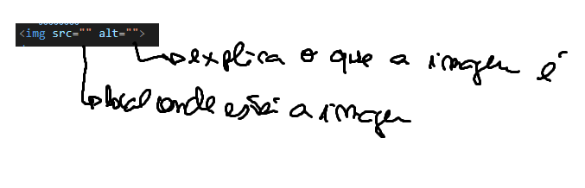

Obs: imagens externas podem naão aparecer caso o site de onde ela está estiver offline.

Tópicos deste vídeo:

00:00 - Capítulo 06, aula 04

00:27 - Você sabe os fundamentos?

01:08 - Precisa de um site e não tem tempo para criar?

02:33 - Imagens preparadas para um site

03:01 - Criando um exemplo

05:53 - Usando a tag IMG

06:34 - Uma dica que vai simplificar tudo

07:29 - Imagem grande demais. Como diminuir?

09:51 - Apoie o projeto do CursoemVideo

10:35 - Imagens diminuídas e seu site mais leve

12:15 - E se a imagem estiver em uma pasta?

13:25 - Carregando imagens externas

16:02 - Resumo da aula

Aula dia 14 de novembro de 2020 ( AULA 19 )

# **Como mudar o favicon de um site - @Curso em Vídeo HTML5 e CSS3 (** ícone de favoritos **)**

Tópicos deste vídeo:

00:00 - Capítulo 06, aula 05

00:25 - O que vimos até aqui

01:12 - Cursos caprichados

02:47 - O que é favicon?

03:50 - Criando seu próprio favicon

05:05 - Site de ícones grátis

06:19 - Desenhando seu arquivo ICO

07:47 - Convertendo PNG em ICO

10:12 - Segue a gente nas redes sociais

10:39 - Como configurar o favicon em HTML5

11:55 - Usando a tag link para favicon

14:23 - Imagens são importantes

OBS: Como incluir comentários HTML?

<!-- Meu comentário em HTML -->

<https://iconarchive.com/> ( encontrar ícones )

<https://www.favicon.cc/> ( fazer ícones )

<https://favicon.io/favicon-converter/> ( converte em ico )

Vamos colocar o favicon:

Digitar **link** e aparecerá opções. Escolha **link:favicon**

<link rel="shortcut icon" href="jaime1.ico" type="image/x-icon">

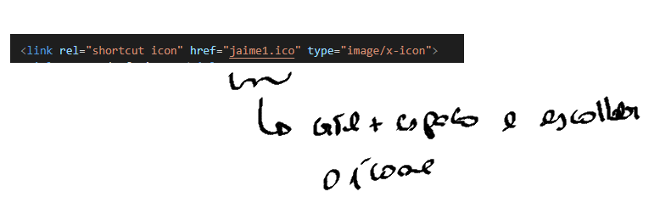

Aula dia 16 de novembro de 2020 ( AULA 20 )

# **Hierarquia de Títulos - @Curso em Vídeo HTML5 e CSS3**

Tópicos deste vídeo:

00:00 - Capítulo 07, aula 01

00:18 - Hierarquia de títulos em HTML5

00:50 - Vários cursos extra grátis

02:00 - Estutura de títulos de uma revista

03:10 - Índice de um livro também é hierárquico

04:27 - Entendendo os níveis dos títulos

05:25 - Fazendo um exercício

06:43 - Tags para o título principal

07:43 - Pode ter mais de um H1 em uma página?

08:07 - Mais um nível dos títulos

09:28 - Gerador de Lorem Ipsum

11:20 - Os títulos vão de H1 até H6

12:40 - H1 é letra grande? H6 é letra pequena?

13:38 - Como ser avisado quando sair aula nova?

14:15 - Ficou um pouco confuso(a)?

    <h1>Entendendo Portugal.</h1>

    <h2>Introdução.</h2>

    <h3>Justificativa da temática.</h3>

    <p>Lorem ipsum dolor sit amet consectetur adipisicing elit. Architecto corporis ipsam omnis dolore sunt nostrum exercitationem libero animi repudiandae, voluptate ut nobis totam consectetur, cumque, saepe ad aliquam hic vitae.</p>

    <h3>Caráter excepcional.</h3>

    <p>Lorem ipsum dolor, sit amet consectetur adipisicing elit. Vel necessitatibus tempore architecto minima aliquam, alias quia beatae quibusdam tempora, expedita officia eius a, vero officiis! Magni, in magnam. Vitae, similique!</p>

    <h3>Pergunta de partida.</h3>

    <p>Lorem ipsum dolor sit amet consectetur adipisicing elit. Laudantium ut perferendis, quisquam enim veniam necessitatibus. Fugiat, repellendus sed optio dolore ullam hic cupiditate, aspernatur obcaecati quod nesciunt nobis laboriosam error.</p>

    <h3>Metodologias de investigação.</h3>

    <h4>Etapas de investigação.</h4>

    <p>Lorem ipsum dolor sit amet consectetur, adipisicing elit. Iure voluptate sit exercitationem, ipsa doloremque praesentium repudiandae culpa, vitae maxime similique cupiditate atque ratione dolor sunt! Dolores doloremque cupiditate doloribus id?</p>

    <h4>Instrumentos de análise.</h4>

    <p>Lorem ipsum dolor sit amet consectetur, adipisicing elit. Repudiandae eum voluptate id? Nesciunt, nemo sapiente eligendi suscipit ducimus qui, nam voluptas ratione vitae unde repudiandae sequi at obcaecati perferendis adipisci.</p>

    <h2>Ordenamento do território em Portugal.</h2>

    <h3>Os instrumentos de gestão.</h3>

    <h4>Os instrumentos de planejamento.</h4>

    <p>Lorem ipsum dolor sit, amet consectetur adipisicing elit. Possimus itaque veritatis porro, eos consectetur dolore accusamus voluptatem corrupti magni enim temporibus velit totam adipisci! Quos voluptate dolorum neque ducimus laboriosam!</p>

    <h4>Os regimes territoriais.</h4>

    <p>Lorem ipsum dolor sit amet consectetur adipisicing elit. Voluptatibus aut quaerat voluptas eveniet, ratione facere distinctio voluptatem molestias quo veniam autem consequuntur cupiditate ipsa enim suscipit error, minima nostrum expedita.</p>

Aparência:

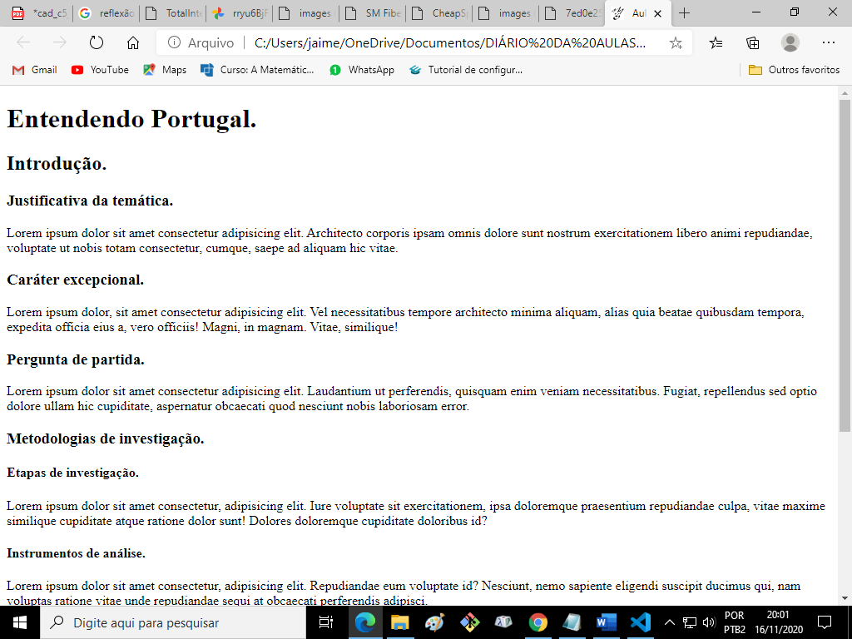

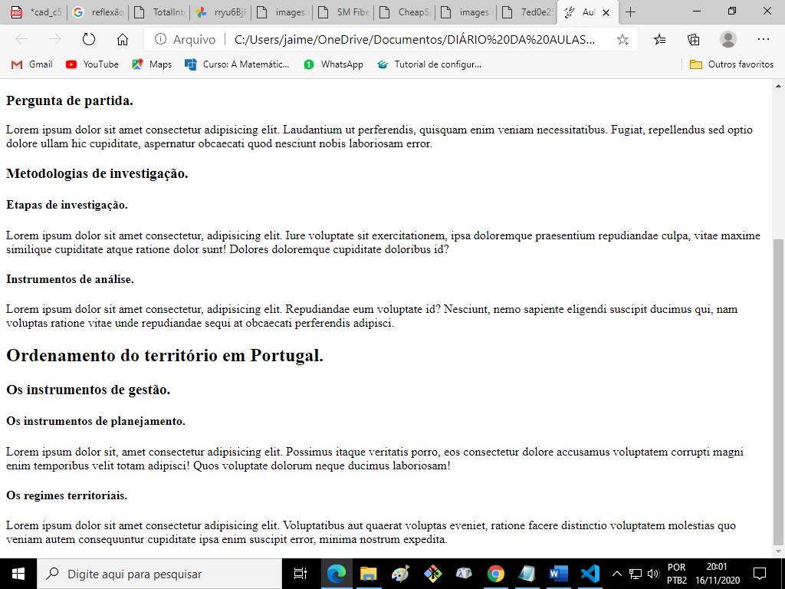

Os níveis de hierarquia vai de h1 até h6.

h1>h2>h3>h4>h5>h6

DIA 18 de novembro de 2020

# **Semântica na HTML5 é importante - @Curso em Vídeo HTML5 e CSS3**

HTML foca na semântica que é o significado das tags. A forma ou estilo ( aparência ) fica a cargo do CSS.

DIA 20 de novembro de 2020

# **Negrito e Itálico do jeito certo - @Curso em Vídeo HTML5 e CSS3**

<body>

    <h1>Principais formatações.</h1>

    <h2>Negrito.</h2>

    <p>Nesta frase temos um <b>termos em negrito usando a tag b ( não semântica) </b></p>

    <p>Nesta frase temos um <strong>termos em destaque usando a tag strong (semântica) </strong></p>

    <h2>Itálico/ênfase.</h2>

    <p>Nesta frase temos um <i>termo em itálico.</i> usando a tag i ( não semântica ) </p>

    <p>Nesta frase temos um <em>termos em ênfase.</em> usando a tag em ( semântico )</p>

</body>

Aula de 23 de novembro de 2020 ( continuação da aula 22 – aula 23 )

# **Formatações adicionais em HTML - @Curso em Vídeo HTML5 e CSS3**

    <H2>Texto marcado.</H2>

    <p>Podemos tambem fazer um texto marcado usnado a tag mark </p>

    <H2>Texto marcado.</H2>

    <p>Podemos tambem fazer <mark>texto marcado </mark>  usando a tag mark </p>

Para mudar a cor da marcação usa-se css.

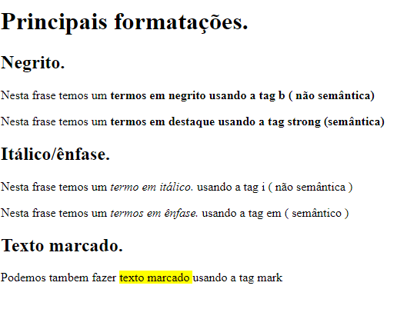

Para mudar de cor usa-se CSS. Vejamos um exemplo de css para esse caso:

    <p>Podemos tambem fazer <mark style="background-color:lime ">texto marcado </mark>  usando a tag mark </p>

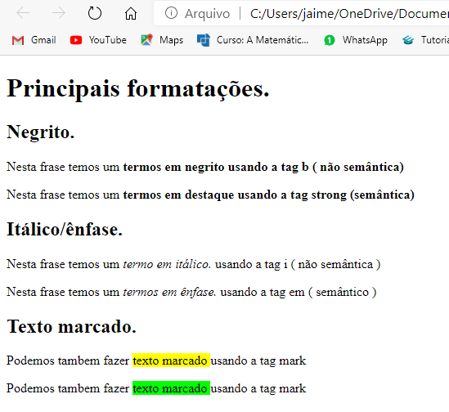

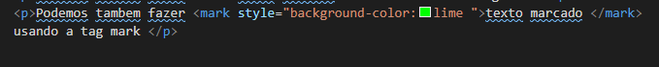

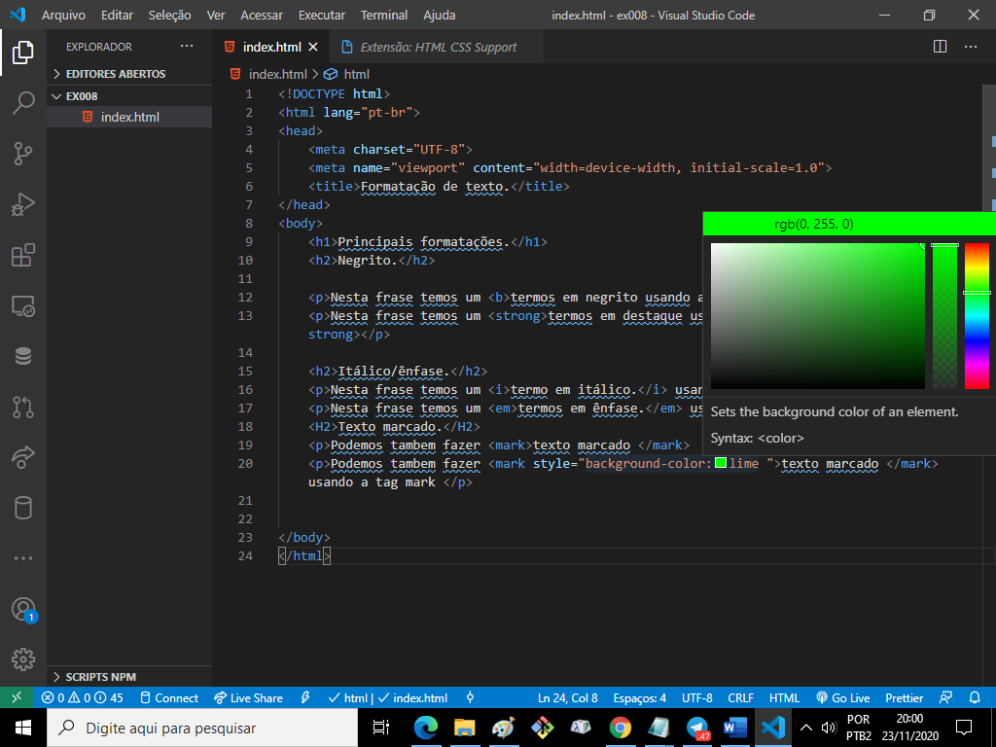

Com o mouse parado sobre **lime** e aparece uma janela com cores para serem escolhidas. ( será visto na parte de css )

Se usar um outra maneira como abaixo, tudo fica marcado com a cor escolhida em style.

<head>

    <meta charset="UTF-8">

    <meta name="viewport" content="width=device-width, initial-scale=1.0">

    <title>Formatação de texto.</title>

    <style>

       mark {

           background-color:lime ;

       }

    </style>

</head>

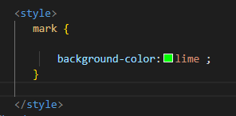

A linha abaixo não será mais necessária.

 <p>Podemos tambem fazer <mark style="background-color:lime ">texto marcado </mark>  usando a tag mark </p>

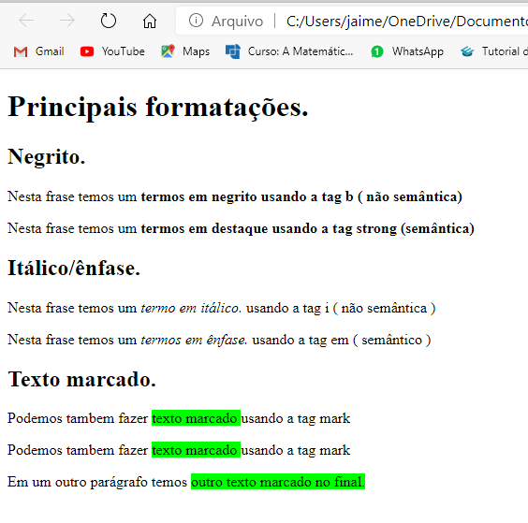

Texto grande e texto pequeno:

    <p>Estamos criando um<big>texto grande </big>  e outro <small> texto pequeno </small>  neste parágrafo.</p>

**Big** ( ainda funciona ) mas já está obsoleto **small** não está.



Sublinhado e deletado:

    <p>Podemos marcar um texto como <del> excluído para indicar que deve ser lido </del>  mas não considerado. </p>

    <h2>Texto inserido.</h2>

    <p>Podemos marcar um texto como <ins>  inserido para dar uma ênfase </ins>  e indicar que foi adicionado depois.</p>

    <p>Existe também o <u> sublinhado </u>  com a tag U ( sem semântica ) </p>

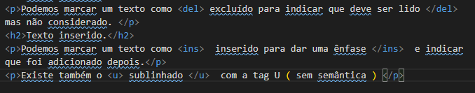

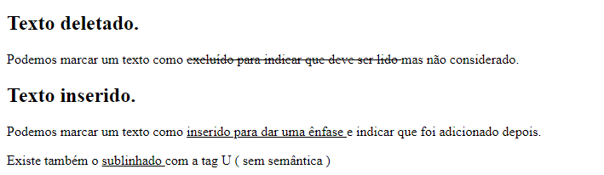

Subescrito e subscrito:

    <h2>Texto sobrescrito. </h2>

    <p> Para inserir coisas como x elevado ao quadrado + 3 </p>

    <p> Para inserir coisas como x<sup>2</sup> + 3 </p>

    <h2>Texto subscrito. </h2>

    <p> Para inserir coisas do tipo fórmula da água. </p>

    <p> Para inserir coisas do tipo H<sub>2</sub>O . </p>

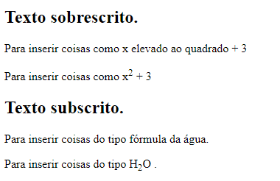

/////////////////////////////////////////////////////////////////////////////////////////////////////////////////////

Aula de 26 de novembro de 2020 ( aula 24 )

# **Citações e Códigos - @Curso em Vídeo HTML5 e CSS3**

Tag **code** <code> </code> faz a formatação ficar contínua.

( fonte mono espaçada )

<code>document.getElementById('teste') </code>

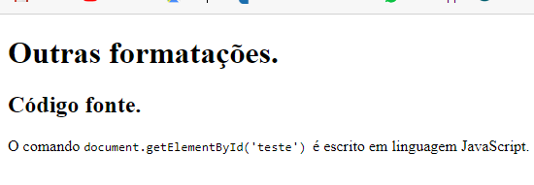

Mas **code** não deixa o código com identação.

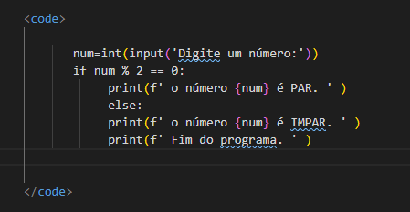

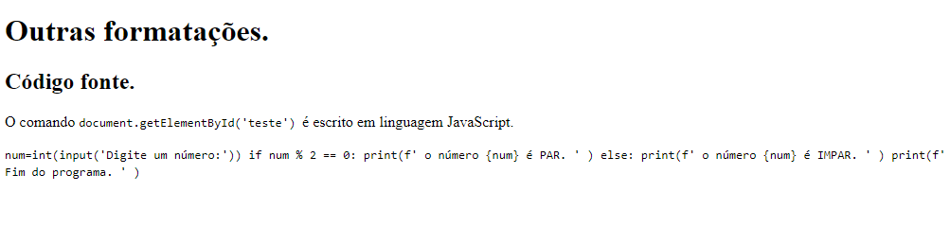

A tag **pre : <pre> </pre> coloca tudo em identação.**

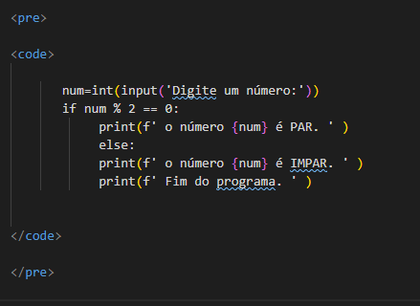

Neste código temos exemplo de um código python.

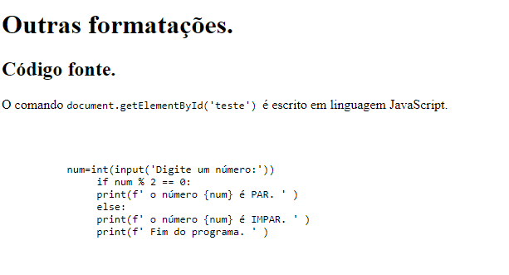

Se quiser andar com o código pra frente ou para traz , **seleciona o código** e aperta **shift+tab** para **andar para tráz.** Se quiser andar para frente **seleciona o código** e aperta **tab** para **andar para frente.**

Tudo que estiver dentro do **pre,** inclusive espaços , será mostrado.

* A tag **q** coloca o texto entre aspas **citações simples**.

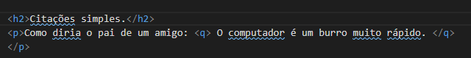

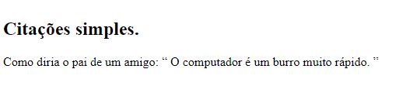

* A tag  **blockquote** é usada para citações mais completas.

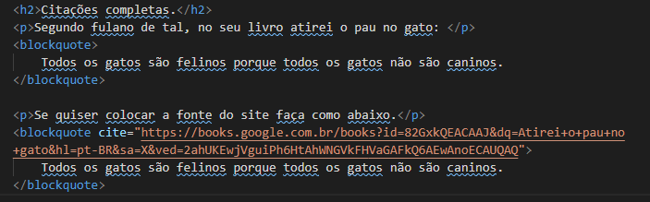

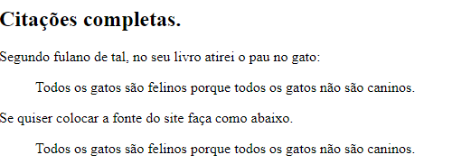

* Abreviações com **tag**

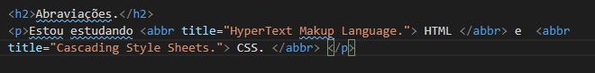

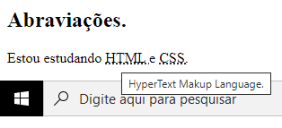

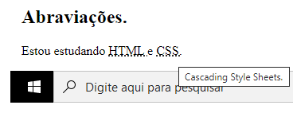

Passando o mouse em cima aparece o que significa a sigla.

* Texto invertido:

Use a tag : bdo

bdo : l ( leftt to right )

bdo : r ( right to left )

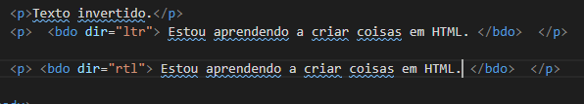

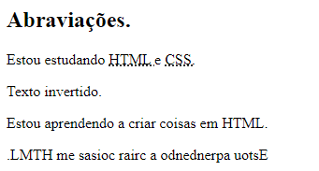

DIA 27 de novembro de 2020

# **Listas OL e UL - @Curso em Vídeo HTML5 e CSS3**

* OL – ( ordered list ) lista ordenada , onde a ordem faz a diferença

<ol>

<li> item da lista </li>

<li> item da lista </li>

<li> item da lista </li>

</ol>

Exemplo:

    <ol>

        <li>Acordar.</li>

        <li>Tomar cafe.</li>

        <li>Estudar.</li>

        <li>Fazer cocô.</li>

        <li>Tomar banho.</li>

    </ol>

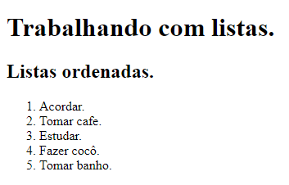

Apartir do HTML 5 fechar com </li> passou a ser opcional.

Logo pode ser escrito:

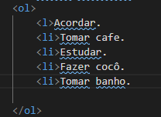

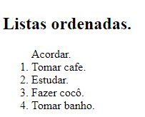

Pode-se formatar as listas ol com o parâmetro type ;

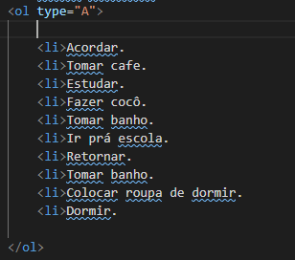

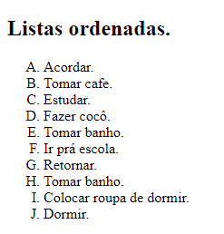

Ou

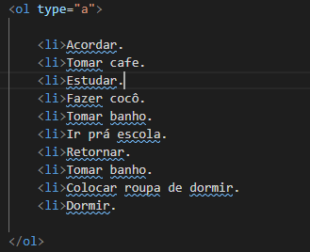

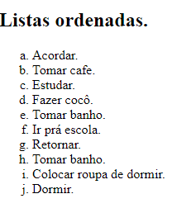

Ou algarismos romanos:

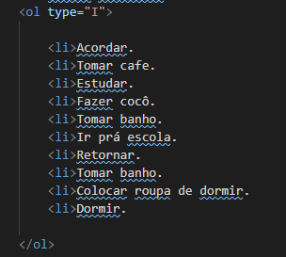

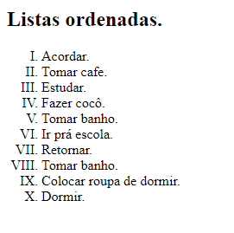

Ou

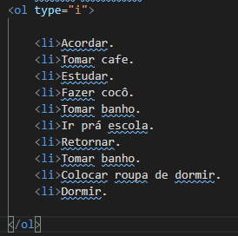

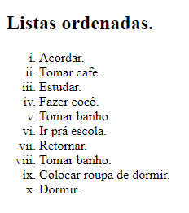

* UL – ( unordered list ) - Listas não ordenadas – a sequência não obedece um sentido de execução.

Exemplo:

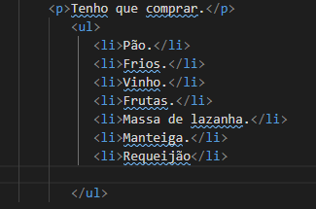

ou

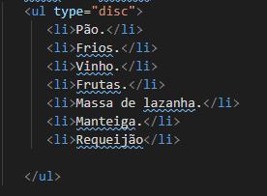

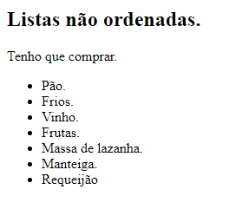

Pode-se personalizar: ( “disc” é o padrão )

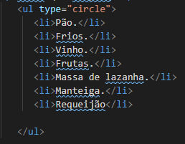

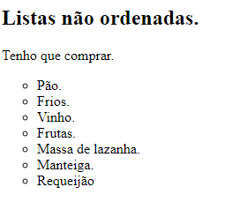

Ou

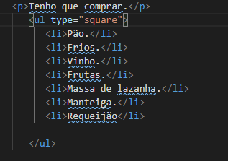

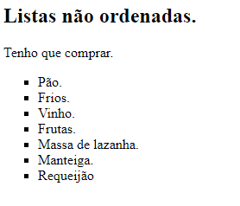

Aula de 01 de dezembro

# **Listas mistas e de definição - @Curso em Vídeo HTML5 e CSS3**

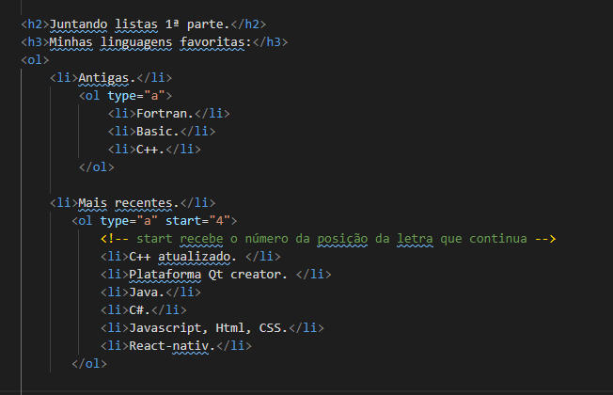

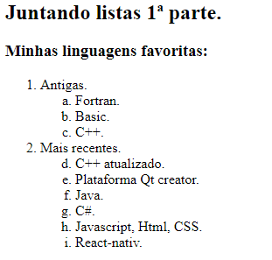

**Misturando:**

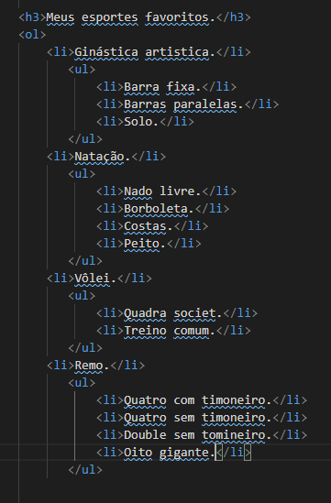

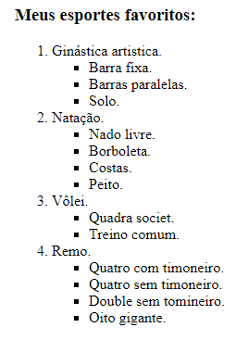

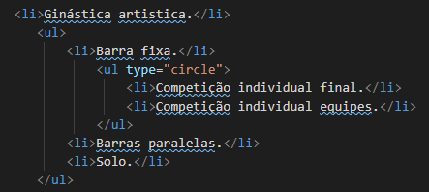

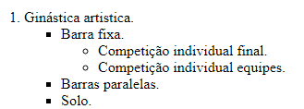

**LISTA DE DEFINIÇÃO** . (última lista )

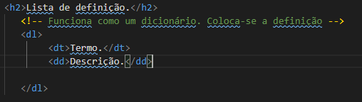

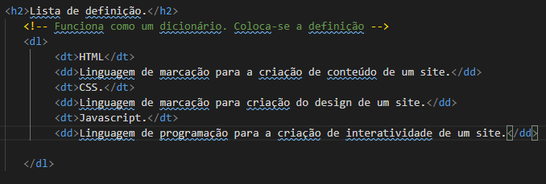

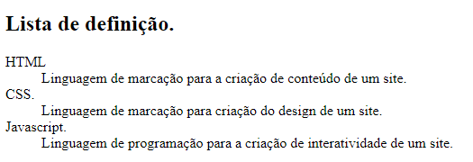

DIA 01 de dezembro de 2020

# **Links e Âncoras em HTML5 - @Curso em Vídeo HTML5 e CSS3**

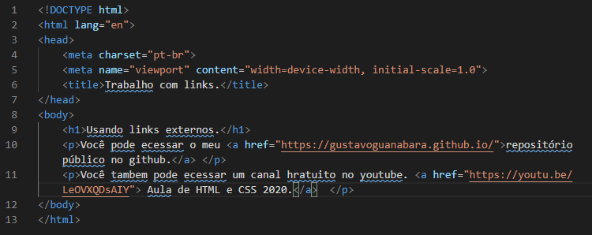

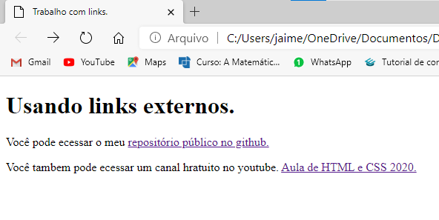

ATENÇÃO: Ao acessar o link externo pode acontecer de fechar a página anterior. Para garantir que isso não aconteça, acrescentar

target="_blank"  rel="external"

target="_blank" rel="external"

( ver exemplo abaixo ) e abrirá em nova aba .

Estava assim :

<p>Você pode ecessar o meu <a href="https://gustavoguanabara.github.io/">repositório público no github.</a> </p>

Ficará assim:

<p>Você pode ecessar o meu <a href="https://gustavoguanabara.github.io/" target="_blank"  rel="external">repositório público no github.</a> </p>

<p>Você pode ecessar o meu <a href="https://gustavoguanabara.github.io/" **target="_blank" rel="external"**>repositório público no github.</a> </p>

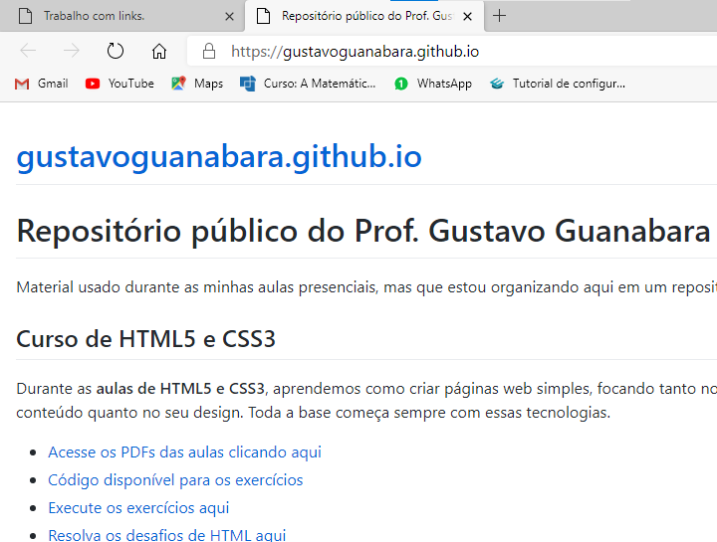

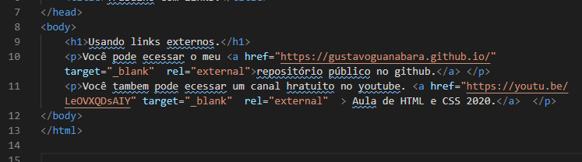

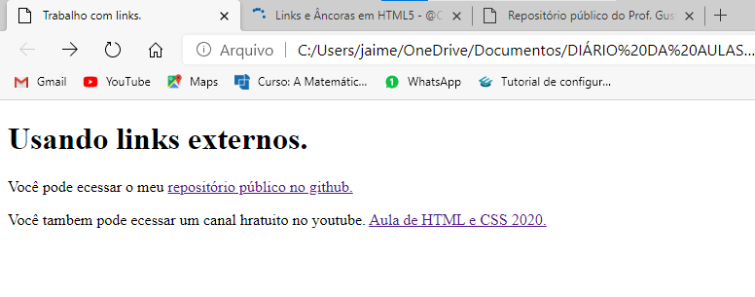

Dia 03 de dezembro de 2020

# **Links internos - @Curso em Vídeo HTML5 e CSS3**

Links internos criam relação com páginas internas em nosso servidor.

Precisamos criar páginas para usar.

**pag002.html** e criar um código html nela

Ir na página index.html

    <p>Está é a primeira página do site.Se você quiser pode acessar a minha <a href="">segunda página.</a></p>

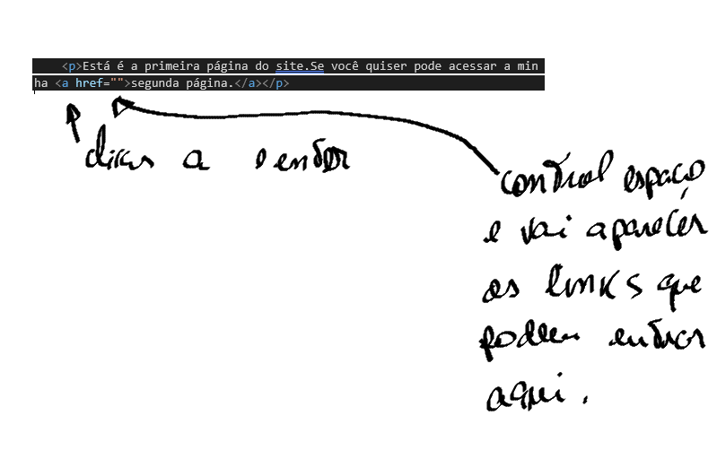

    <p>Está é a primeira página do site.Se você quiser pode acessar a minha <a href="index.html">segunda página.</a></p>

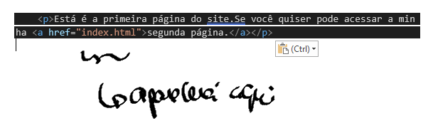

Sempre que uma empresa possuir um link patrocinado, ou seja vice tem um patrocínio, você pode colocar esse link ( usei DuckDuckGo como exemplo )

    <p>Essa página é patorcinada por <a href="https://duckduckgo.com/" target="_blank"  rel="nofollow"  > DuckDuckGo </a> </p>

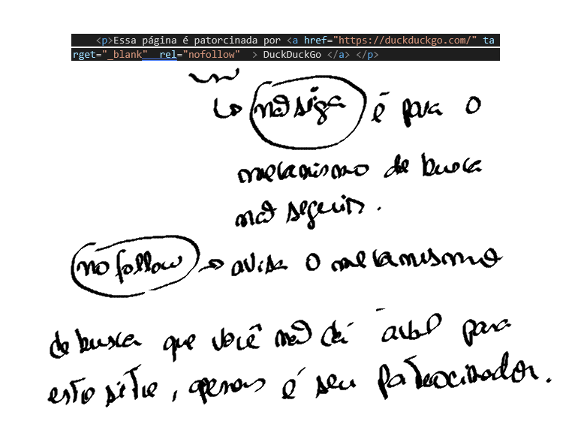

Outro exemplo com pasta **noticias**.

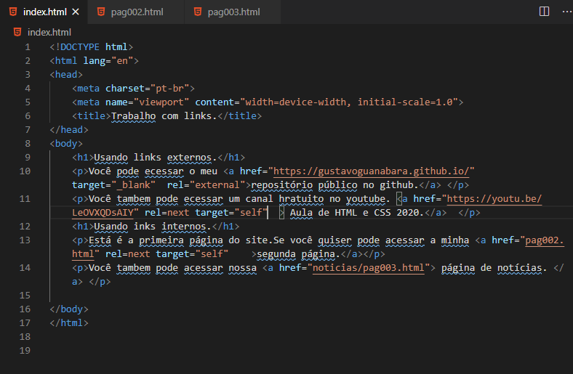

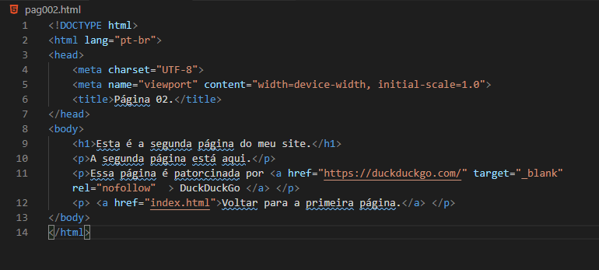

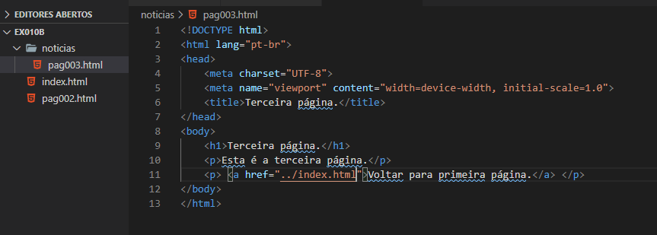

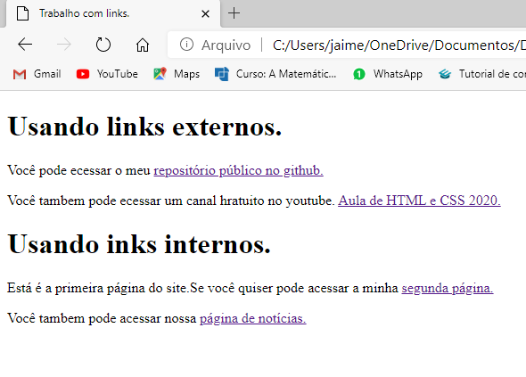

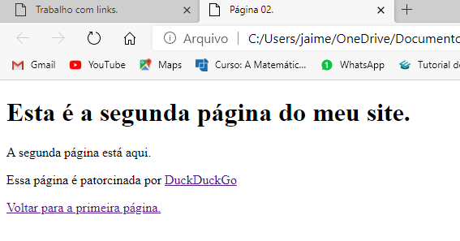

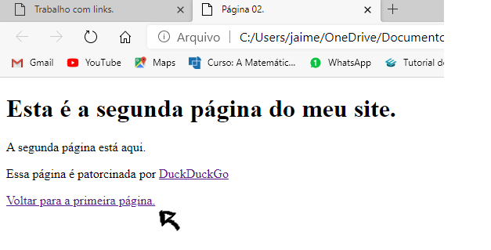

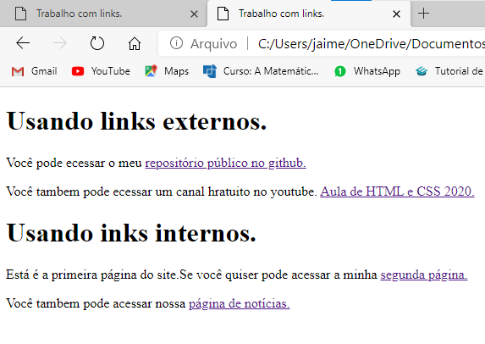

Dia 03 de dezembro de 2020

# **Links para download - @Curso em Vídeo HTML5 e CSS3**

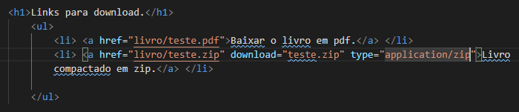

<https://www.iana.org/assignments/media-types/media-types.xhtml>

Dia 03 de dezembro de 2020

# **Desafios propostos - @Curso em Vídeo HTML5 e CSS3**

Arquivos do desafio:

<https://github.com/gustavoguanabara/html-css/tree/master/desafios/modulo-01>

Dessa aula é o desafio 5 e o desafio 6.

Dia 11 de dezembro de 2020

# **Imagens Dinâmicas - @Curso em Vídeo HTML5 e CSS3**

<https://www.youtube.com/watch?v=E01LDVj0Rpg>

Dia 17 de dezembro de 2020

# **Imagens que se adaptam sozinhas - @Curso em Vídeo HTML5 e CSS3**

Usando a imagem grande

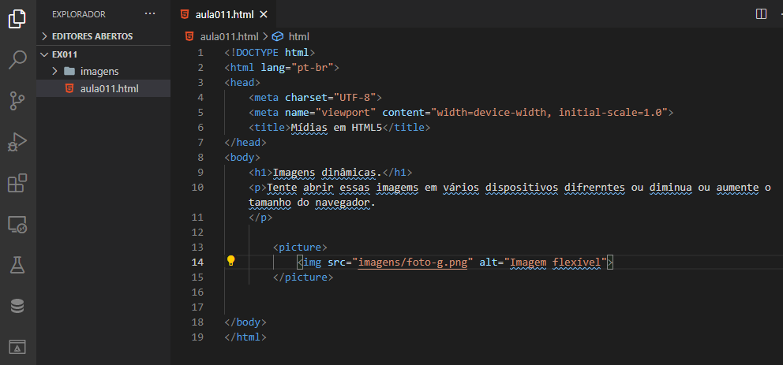

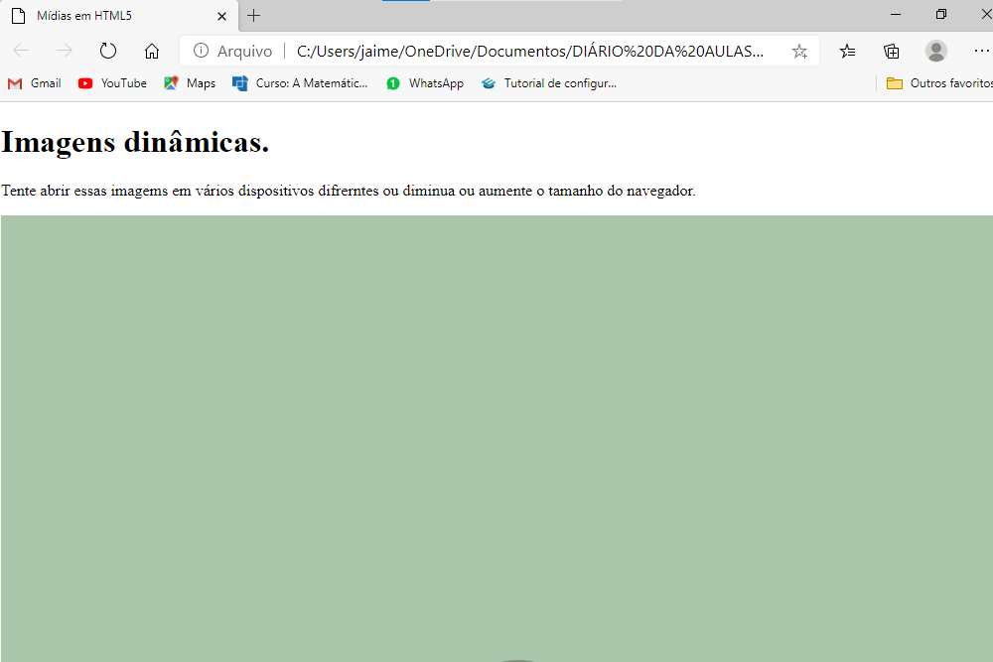

Com o código abaixo ao diminuirmos a janela do navegador a foto de média tamanho entra.

**Atenção: Sempre da menor para maior**

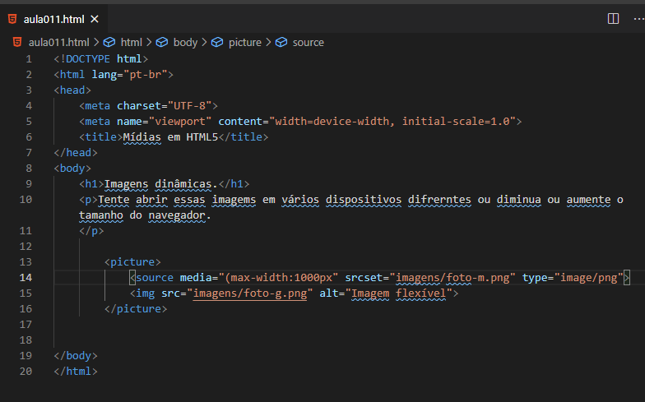

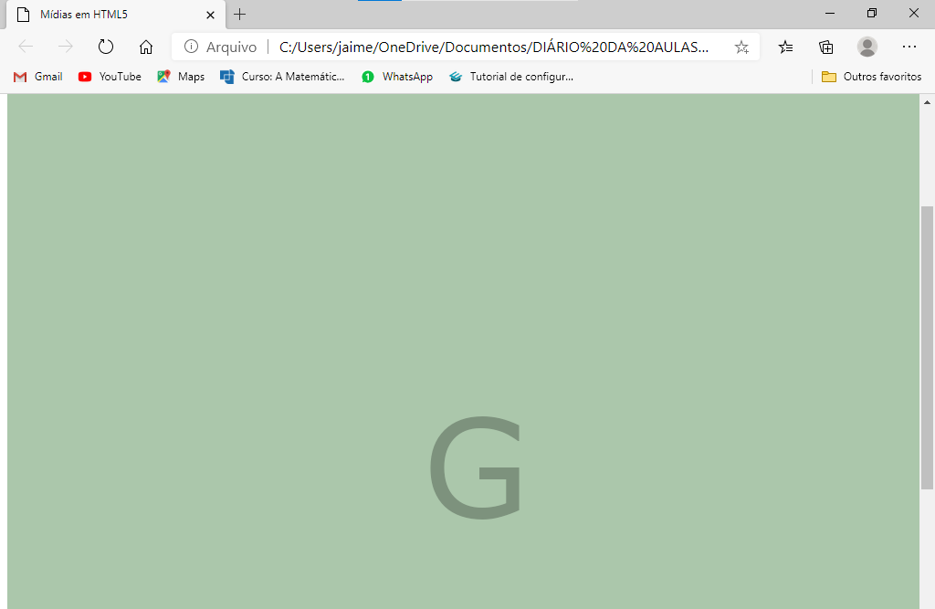

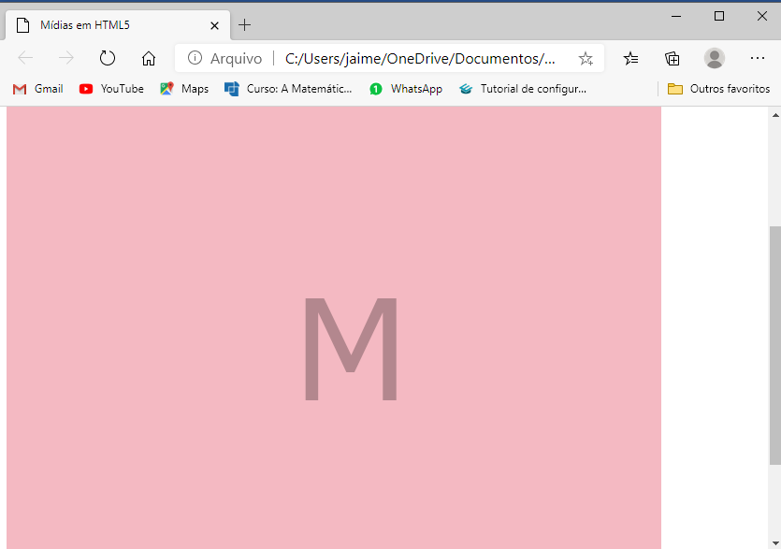

Com o código abaixo se reduzir mais o navegador a imagem pequena entra.

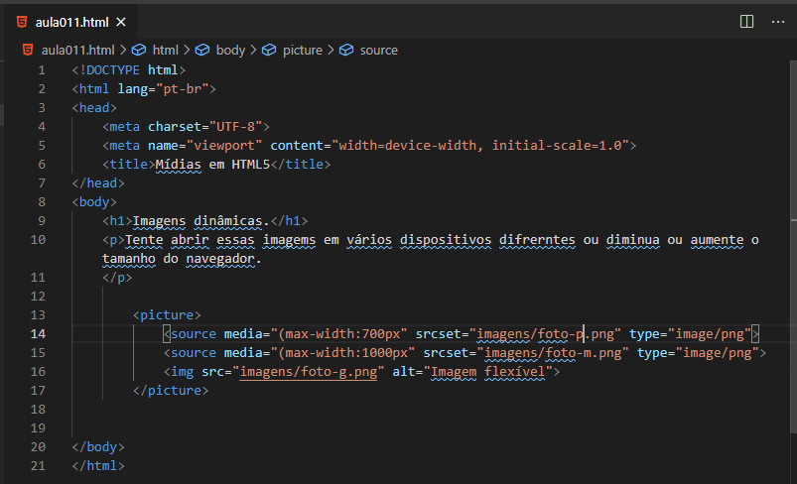

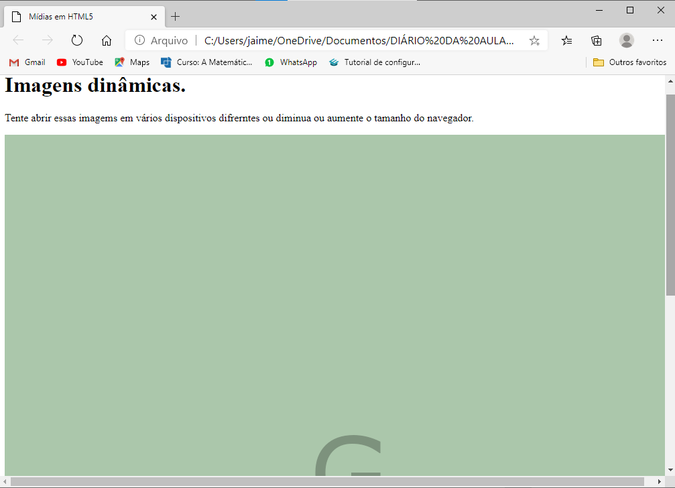

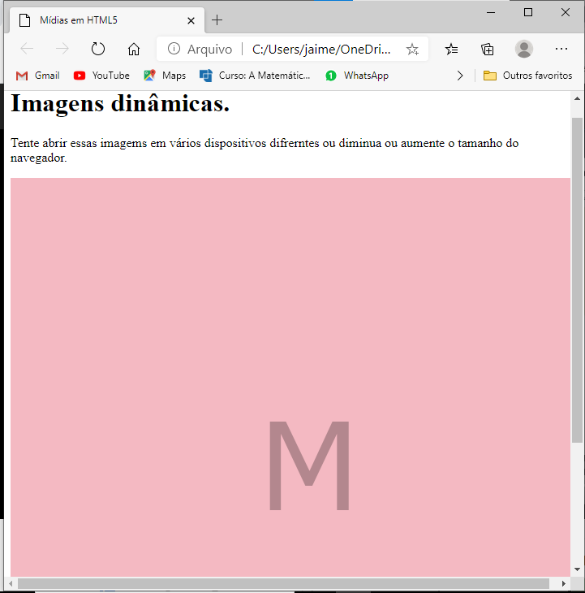

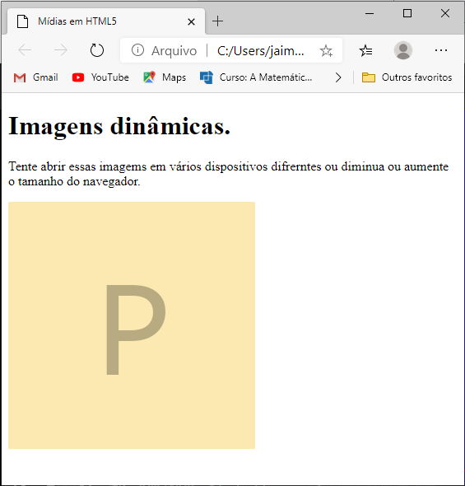

Dia 20 de dezembro de 2020

# **Colocando áudio no seu site - @Curso em Vídeo HTML5 e CSS3**

https://github.com/gustavoguanabara/html-css/tree/master/exercicios

A maneira mais simples:

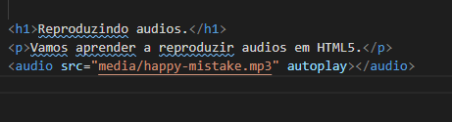

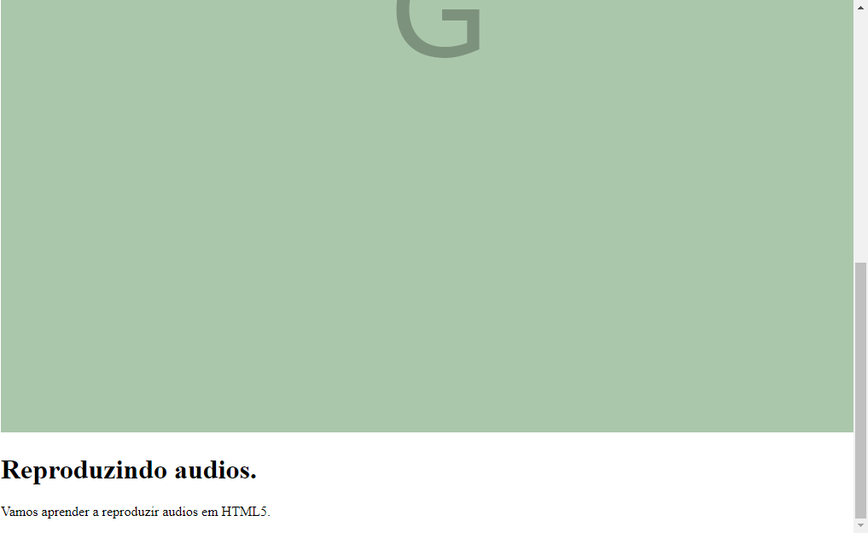

O som foi auto reproduzido sem problemas.

Para aparecer o controle de áudio basta colocar o parâmetro **controls**

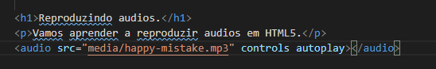

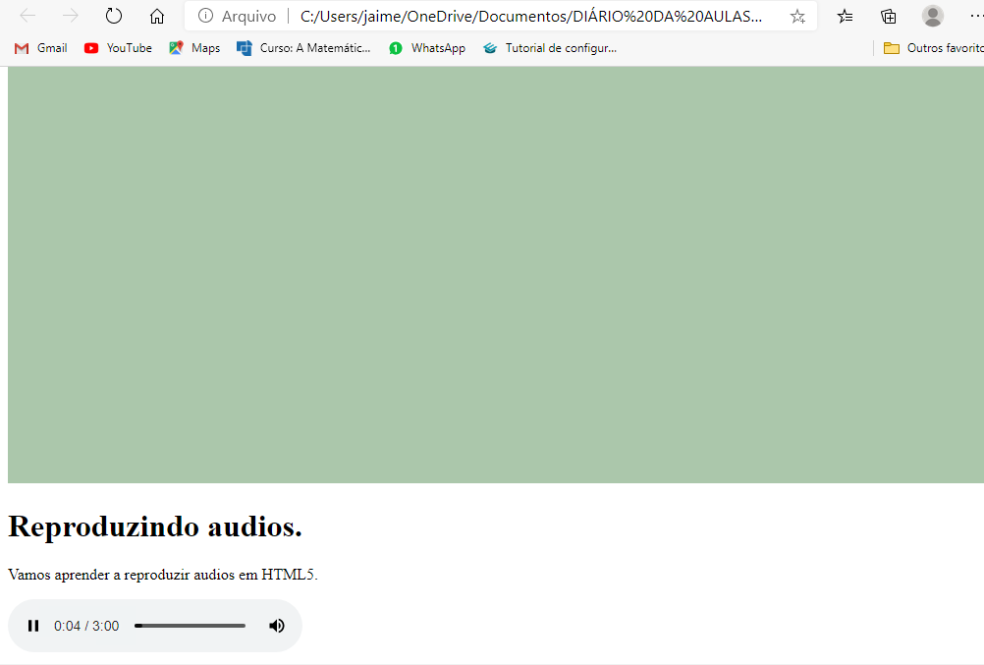

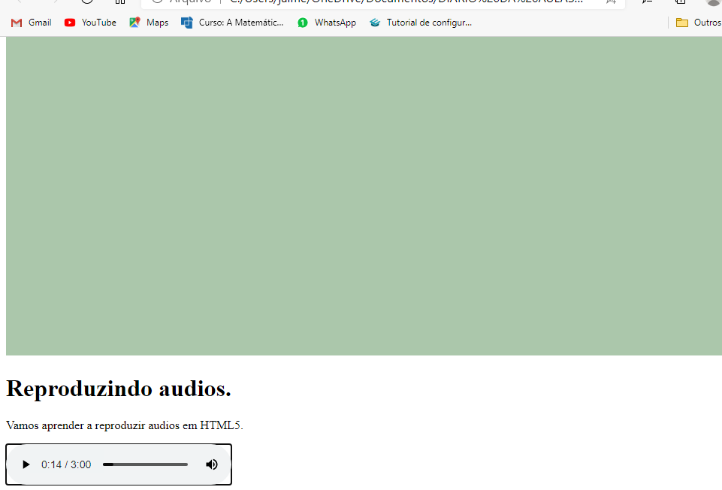

<!--formatos mais compatíveis MP3 WAV OGG que é open source-->

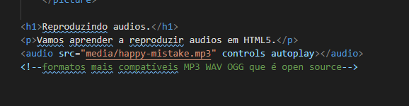

Outra forma de adicionar o áudio para abranger todos os navegadores

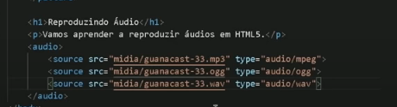

Ele vai tentar carregar o áudio na sequência que aparece no código.

Para o código acima primeiro tentará mp3, caso não consiga tentará ogg e por último tentará mav.

Uma boa idéia é colocar como abaixo

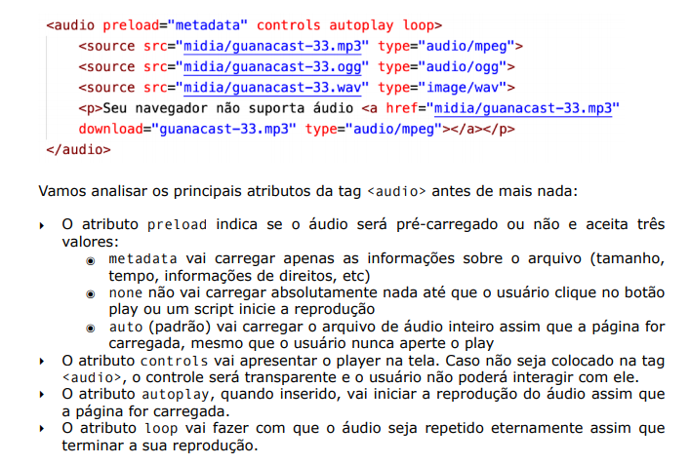

Dia 21 de dezembro de 2020

# **Formatos de vídeo para seu site - @Curso em Vídeo HTML5 e CSS3**

<https://www.pexels.com/pt-br/>

Os formatos suportados são MPEG, WEBM e OGG, mas os dois primeiros são os que possuem maior compatibilidade com os navegadores atualmente.

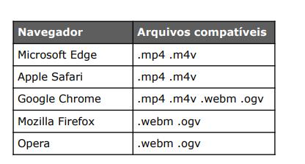

Serve para converter os vídeos.

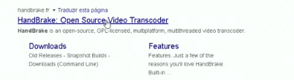

<https://handbrake.fr/>

Dia 21 de dezembro de 2020

# **Vídeos em hospedagem própria - @Curso em Vídeo HTML5 e CSS3**

**1ª técnica:**

Dá forma mais simples:

<!DOCTYPE html>

<html lang="pt-br">

<head>

    <meta charset="UTF-8">

    <meta name="viewport" content="width=device-width, initial-scale=1.0">

    <title>Vídeos.</title>

</head>

<body>

    <h1>Inserindo védeos hospedados localmente.</h1>

    <p>Este vídeo está hospedado no meu servidor.</p>

    <video src="media/meuvideo.mp4" width="500" controls  ></video>

</body>

</html>

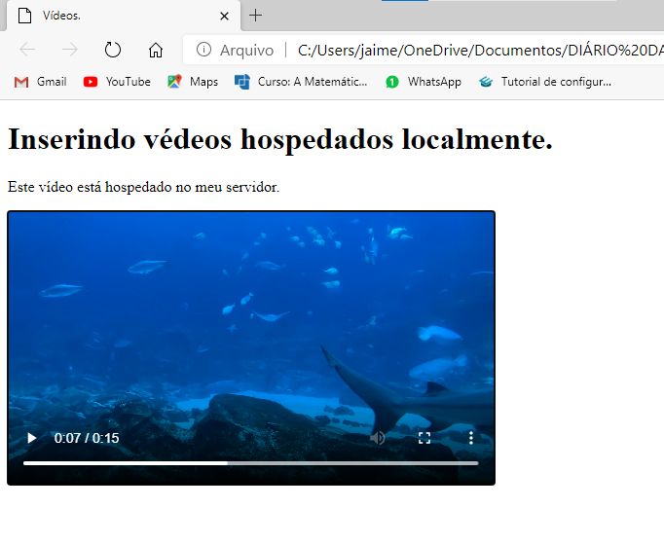

<!DOCTYPE html>

<html lang="pt-br">

<head>

    <meta charset="UTF-8">

    <meta name="viewport" content="width=device-width, initial-scale=1.0">

    <title>Vídeos.</title>

</head>

<body>

    <h1>Inserindo védeos hospedados localmente.</h1>

    <p>Este vídeo está hospedado no meu servidor.</p>

    <video src="media/meuvideo01.m4v" width="500" controls  ></video>

</body>

</html>

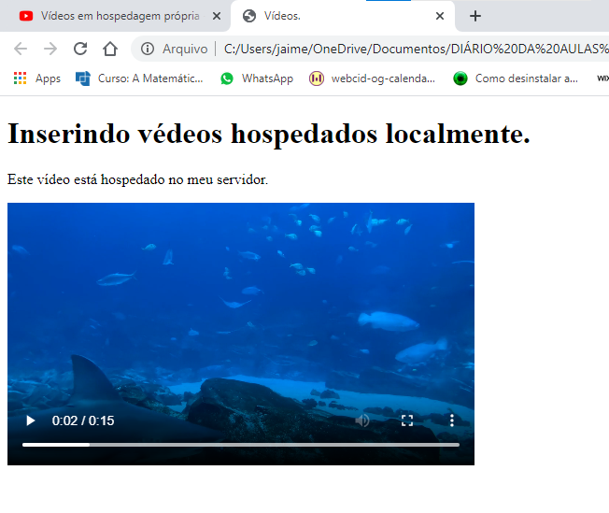

<!DOCTYPE html>

<html lang="pt-br">

<head>

    <meta charset="UTF-8">

    <meta name="viewport" content="width=device-width, initial-scale=1.0">

    <title>Vídeos.</title>

</head>

<body>

    <h1>Inserindo védeos hospedados localmente.</h1>

    <p>Este vídeo está hospedado no meu servidor.</p>

    <video src="media/meuvideo02.webm" width="500" controls  ></video>

</body>

</html>

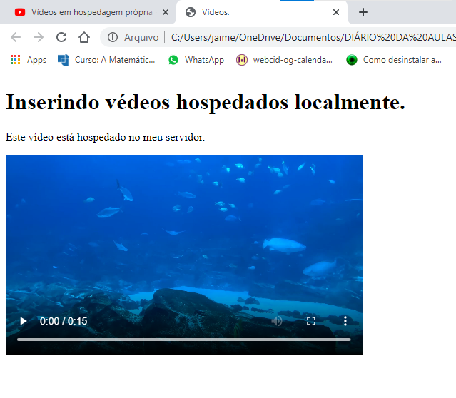

<!DOCTYPE html>

<html lang="pt-br">

<head>

    <meta charset="UTF-8">

    <meta name="viewport" content="width=device-width, initial-scale=1.0">

    <title>Vídeos.</title>

</head>

<body>

    <h1>Inserindo védeos hospedados localmente.</h1>

    <p>Este vídeo está hospedado no meu servidor.</p>

    <video src="media/meuvideo03.ogv" width="500" controls  ></video>

</body>

</html>

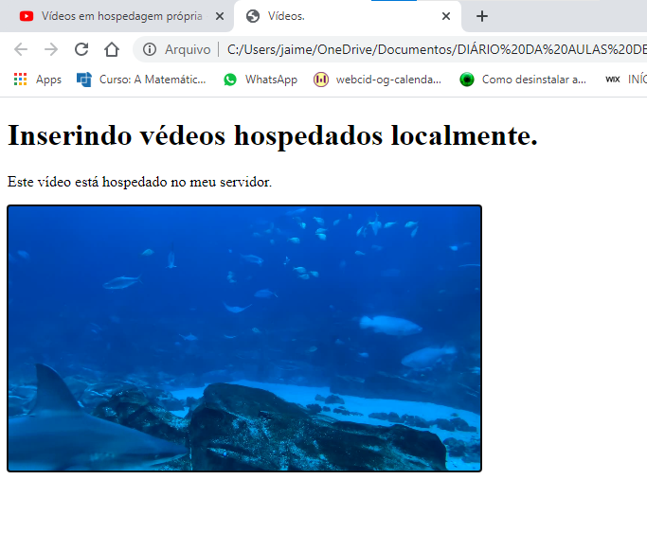

O ideal é colocar todos pra ter certeza que o vídeo será lido pelo navegador.

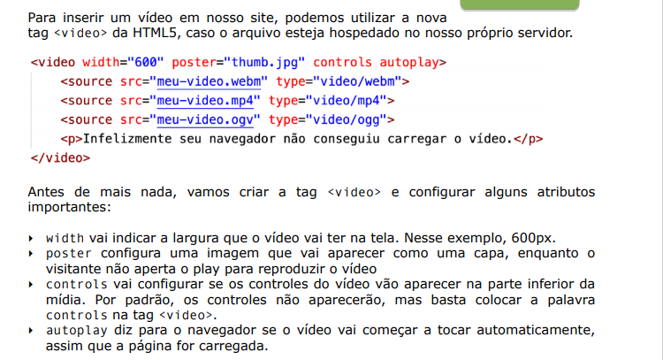

**2º modo:**

<!DOCTYPE html>

<html lang="pt-br">

<head>

    <meta charset="UTF-8">

    <meta name="viewport" content="width=device-width, initial-scale=1.0">

    <title>Vídeos.</title>

</head>

<body>

    <h1>Inserindo védeos hospedados localmente.</h1>

    <p>Este vídeo está hospedado no meu servidor.</p>

    <video width="500" poster="imagens/iconevideo.png"  controls >

            <source src="media/meuvideo.mp4" type="video/mp4">

                <source src="media/meuvideo01.m4v" type="video/mp4">

                    <source src="media/meuvideo02.webm" type="video/webm">

                        <source src="media/meuvideo03.ogv" type="video/ogg">

    <p>Infelizmente seu navegador não é compatível com nenhum dos formatos acima.</p>

    </video>

</body>

</html>

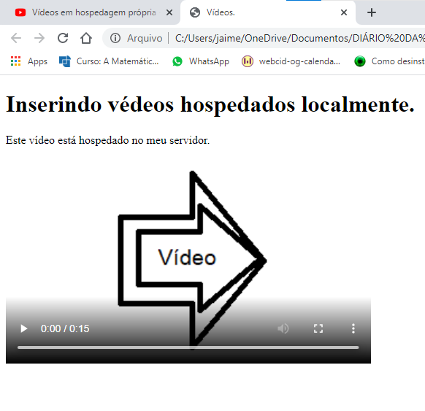

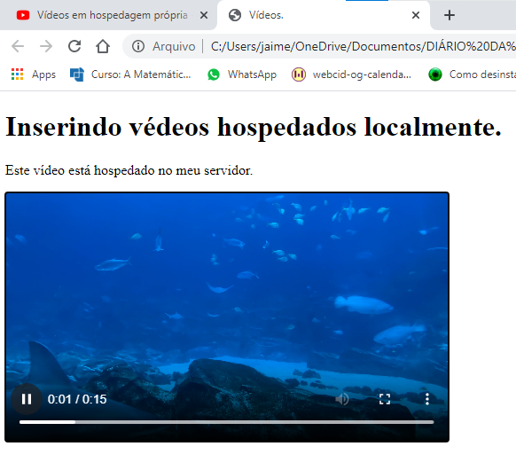

A ordem no código influencia a chamado dos vídeos.

Ainda pode ser colocado **autoplay** e **loop**

    <video width="500" poster="imagens/iconevideo.png"  controls autoplay loop >

            <source src="media/meuvideo.mp4" type="video/mp4">

                <source src="media/meuvideo01.m4v" type="video/mp4">

                    <source src="media/meuvideo02.webm" type="video/webm">

                        <source src="media/meuvideo03.ogv" type="video/ogg">

    <p>Infelizmente seu navegador não é compatível com nenhum dos formatos acima.</p>

    </video>

Dia 21 de dezembro de 2020

# **Incorporação de vídeos externos - @Curso em Vídeo HTML5 e CSS3**

# Adicionando vífeos de serviços de hospedagens de vídeo.

Você vai no vídeo do **you tube** e clica em compartilhar.

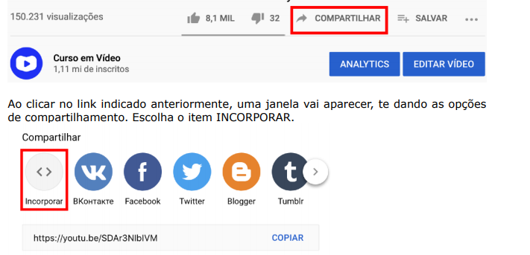

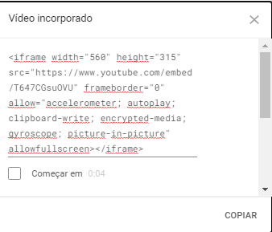

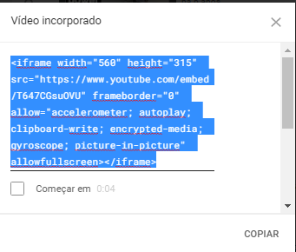

Copiar e colar no código html5 do seu projeto.

<!DOCTYPE html>

<html lang="pt-br">

<head>

    <meta charset="UTF-8">

    <meta name="viewport" content="width=device-width, initial-scale=1.0">

    <title>Vídeos.</title>

</head>

<body>

    <h1>Inserindo védeos hospedados localmente.</h1>

    <p>Este vídeo está hospedado no meu servidor.</p>

    <video width="560" poster="imagens/iconevideo.png"  controls autoplay loop >

            <source src="media/meuvideo.mp4" type="video/mp4">

                <source src="media/meuvideo01.m4v" type="video/mp4">

                    <source src="media/meuvideo02.webm" type="video/webm">

                        <source src="media/meuvideo03.ogv" type="video/ogg">

    <p>Infelizmente seu navegador não é compatível com nenhum dos formatos acima.</p>

    </video>

    <h1>Inserindo vídeos do you tube;</h1>

    <iframe width="560" height="315" src="https://www.youtube.com/embed/T647CGsuOVU" frameborder="0" allow="accelerometer; autoplay; clipboard-write; encrypted-media; gyroscope; picture-in-picture" allowfullscreen></iframe>

</body>

</html>

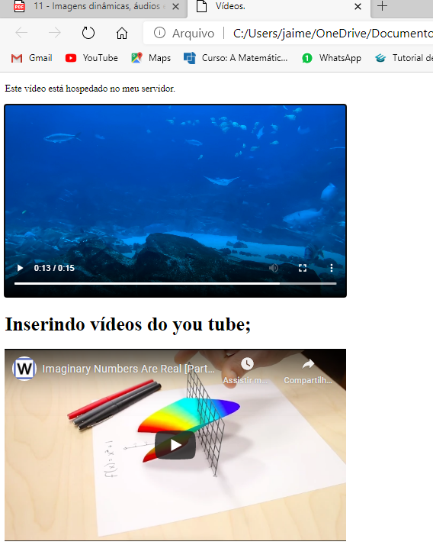

Quando usar serviços de vídeos não há consumo de dados do seu servidor do site.

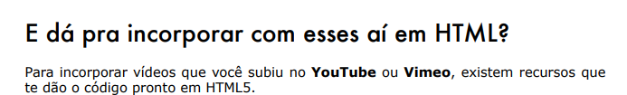

Dia 22 de dezembro de 2020

# **Estilos CSS inline - @Curso em Vídeo HTML5 e CSS3**

Cada estilo tem que ser colocado em seu devido posicionamento. **Gera um código bagunçado.**

# Usando estilos inline:

<!DOCTYPE html>

<html lang="pt-br">

<head>

    <meta charset="UTF-8">

    <meta name="viewport" content="width=device-width, initial-scale=1.0">

    <title>Estilos inline.</title>

</head>

<body style="background-color: aquamarine;" >

    <h1>Capítulo 1</h1>

    <h2>Cap[itulo 1.1</h2>

    <p>Lorem ipsum dolor sit amet consectetur adipisicing elit. Tempora, quam? Possimus quaerat maxime sed? Officiis a numquam soluta quibusdam necessitatibus voluptas similique, porro commodi officia? Delectus neque dolore aliquam reprehenderit?

    </p>

    <h2>Capitulo 1.2</h2>

    <p>Lorem ipsum dolor sit, amet consectetur adipisicing elit. Modi, perferendis in. Porro perferendis suscipit quis mollitia fugit possimus asperiores incidunt dicta similique omnis illo labore id exercitationem voluptates, aspernatur earum.

    </p>

    <h1>Capítulo 2</h1>

    <h2>Capítulo 2.1</h2>

    <p>Lorem ipsum dolor sit amet consectetur adipisicing elit. Sit magnam dolore fugit expedita quisquam, rerum voluptas ut illo error? In deleniti odit possimus quas? Eos quia provident error recusandae dolorum!

    </p>

</body>

</html>

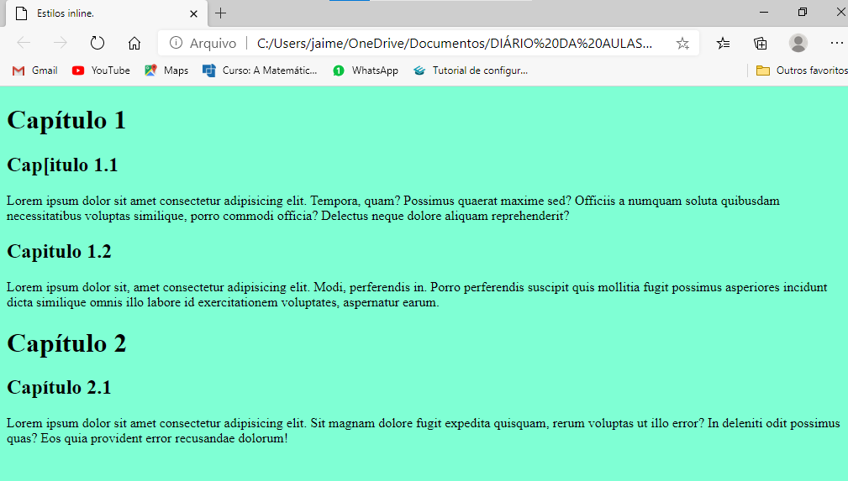

<!DOCTYPE html>

<html lang="pt-br">

<head>

    <meta charset="UTF-8">

    <meta name="viewport" content="width=device-width, initial-scale=1.0">

    <title>Estilos inline.</title>

</head>

<body style="background-color: aquamarine;" >

    <h1 style="color: rgb(27, 9, 184);" >Capítulo 1</h1>

    <h2>Cap[itulo 1.1</h2>

    <p>Lorem ipsum dolor sit amet consectetur adipisicing elit. Tempora, quam? Possimus quaerat maxime sed? Officiis a numquam soluta quibusdam necessitatibus voluptas similique, porro commodi officia? Delectus neque dolore aliquam reprehenderit?

    </p>

    <h2>Capitulo 1.2</h2>

    <p>Lorem ipsum dolor sit, amet consectetur adipisicing elit. Modi, perferendis in. Porro perferendis suscipit quis mollitia fugit possimus asperiores incidunt dicta similique omnis illo labore id exercitationem voluptates, aspernatur earum.

    </p>

    <h1>Capítulo 2</h1>

    <h2>Capítulo 2.1</h2>

    <p>Lorem ipsum dolor sit amet consectetur adipisicing elit. Sit magnam dolore fugit expedita quisquam, rerum voluptas ut illo error? In deleniti odit possimus quas? Eos quia provident error recusandae dolorum!

    </p>

</body>

</html>

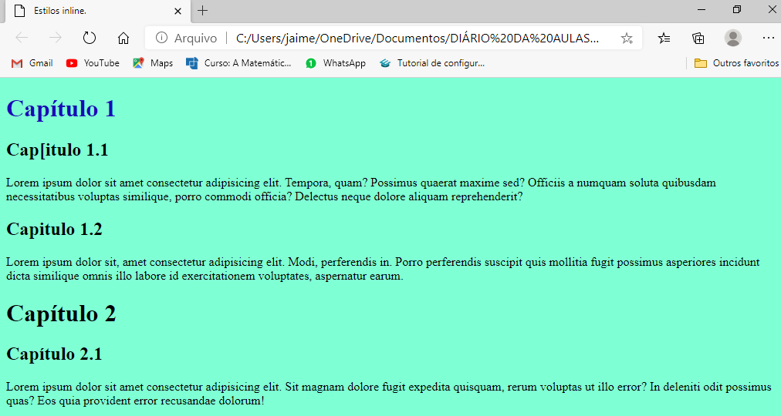

<!DOCTYPE html>

<html lang="pt-br">

<head>

    <meta charset="UTF-8">

    <meta name="viewport" content="width=device-width, initial-scale=1.0">

    <title>Estilos inline.</title>

</head>

<body style="background-color: aquamarine;" >

    <h1 style="color: rgb(27, 9, 184);" >Capítulo 1</h1>

    <h2>Cap[itulo 1.1</h2>

    <p>Lorem ipsum dolor sit amet consectetur adipisicing elit. Tempora, quam? Possimus quaerat maxime sed? Officiis a numquam soluta quibusdam necessitatibus voluptas similique, porro commodi officia? Delectus neque dolore aliquam reprehenderit?

    </p>

    <h2>Capitulo 1.2</h2>

    <p>Lorem ipsum dolor sit, amet consectetur adipisicing elit. Modi, perferendis in. Porro perferendis suscipit quis mollitia fugit possimus asperiores incidunt dicta similique omnis illo labore id exercitationem voluptates, aspernatur earum.

    </p>

    <h1 style="color: rgb(27, 9, 184);" >Capítulo 2</h1>

    <h2>Capítulo 2.1</h2>

    <p>Lorem ipsum dolor sit amet consectetur adipisicing elit. Sit magnam dolore fugit expedita quisquam, rerum voluptas ut illo error? In deleniti odit possimus quas? Eos quia provident error recusandae dolorum!

    </p>

</body>

</html>

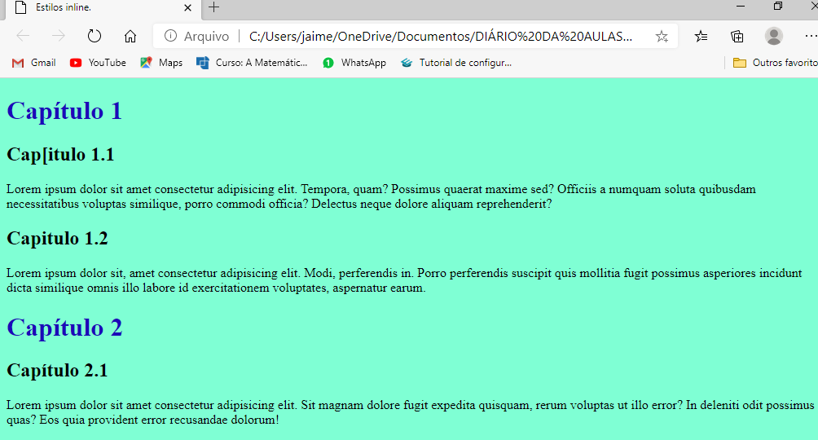

<!DOCTYPE html>

<html lang="pt-br">

<head>

    <meta charset="UTF-8">

    <meta name="viewport" content="width=device-width, initial-scale=1.0">

    <title>Estilos inline.</title>

</head>

<body style="background-color: aquamarine;" >

    <h1 style="color: rgb(27, 9, 184);" >Capítulo 1</h1>

    <h2>Cap[itulo 1.1</h2>

    <p style="text-align: justify;" >Lorem ipsum dolor sit amet consectetur adipisicing elit. Tempora, quam? Possimus quaerat maxime sed? Officiis a numquam soluta quibusdam necessitatibus voluptas similique, porro commodi officia? Delectus neque dolore aliquam reprehenderit?

    </p>

    <h2>Capitulo 1.2</h2>

    <p>Lorem ipsum dolor sit, amet consectetur adipisicing elit. Modi, perferendis in. Porro perferendis suscipit quis mollitia fugit possimus asperiores incidunt dicta similique omnis illo labore id exercitationem voluptates, aspernatur earum.

    </p>

    <h1 style="color: rgb(27, 9, 184);" >Capítulo 2</h1>

    <h2>Capítulo 2.1</h2>

    <p>Lorem ipsum dolor sit amet consectetur adipisicing elit. Sit magnam dolore fugit expedita quisquam, rerum voluptas ut illo error? In deleniti odit possimus quas? Eos quia provident error recusandae dolorum!

    </p>

</body>

</html>

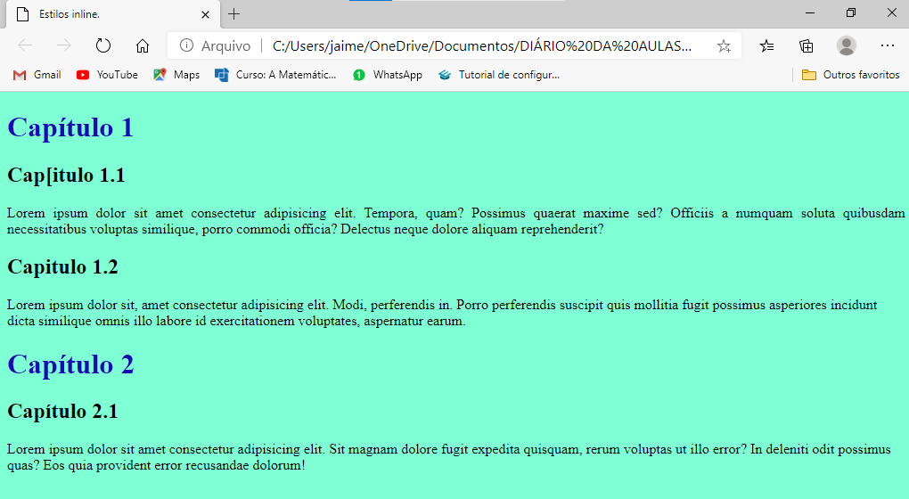

Cada estilo tem que ser colocado em seu devido posicionamento. Gera um código bagunçado. Dá trabalho caso haja necessidade de alguma modificação.

**É específico para mudanças pontuais.**

<!DOCTYPE html>

<html lang="pt-br">

<head>

    <meta charset="UTF-8">

    <meta name="viewport" content="width=device-width, initial-scale=1.0">

    <title>Estilos inline.</title>

</head>

<body style="background-color: aquamarine; font-family: Arial, Helvetica, sans-serif;" >

    <h1 style="color: rgb(27, 9, 184);" >Capítulo 1</h1>

    <h2>Capitulo 1.1</h2>

    <p style="text-align: justify;" >Lorem ipsum dolor sit amet consectetur adipisicing elit. Tempora, quam? Possimus quaerat maxime sed? Officiis a numquam soluta quibusdam necessitatibus voluptas similique, porro commodi officia? Delectus neque dolore aliquam reprehenderit?

    </p>

    <h2>Capitulo 1.2</h2>

    <p>Lorem ipsum dolor sit, amet consectetur adipisicing elit. Modi, perferendis in. Porro perferendis suscipit quis mollitia fugit possimus asperiores incidunt dicta similique omnis illo labore id exercitationem voluptates, aspernatur earum.

    </p>

    <h1 style="color: rgb(27, 9, 184);" >Capítulo 2</h1>

    <h2>Capítulo 2.1</h2>

    <p>Lorem ipsum dolor sit amet consectetur adipisicing elit. Sit magnam dolore fugit expedita quisquam, rerum voluptas ut illo error? In deleniti odit possimus quas? Eos quia provident error recusandae dolorum!

    </p>

</body>

</html>

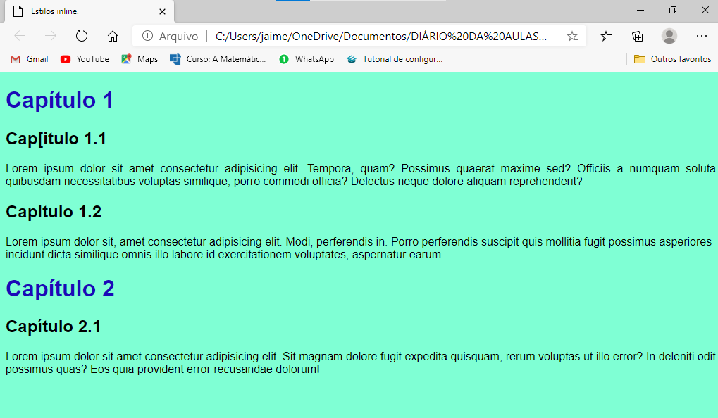

<!DOCTYPE html>

<html lang="pt-br">

<head>

    <meta charset="UTF-8">

    <meta name="viewport" content="width=device-width, initial-scale=1.0">

    <title>Estilos inline.</title>

</head>

<body style="background-color: aquamarine; font-family: Arial, Helvetica, sans-serif; font-size: 20px;" >

    <h1 style="color: rgb(27, 9, 184);" >Capítulo 1</h1>

    <h2>Capitulo 1.1</h2>

    <p style="text-align: justify;" >Lorem ipsum dolor sit amet consectetur adipisicing elit. Tempora, quam? Possimus quaerat maxime sed? Officiis a numquam soluta quibusdam necessitatibus voluptas similique, porro commodi officia? Delectus neque dolore aliquam reprehenderit?

    </p>

    <h2>Capitulo 1.2</h2>

    <p>Lorem ipsum dolor sit, amet consectetur adipisicing elit. Modi, perferendis in. Porro perferendis suscipit quis mollitia fugit possimus asperiores incidunt dicta similique omnis illo labore id exercitationem voluptates, aspernatur earum.

    </p>

    <h1 style="color: rgb(27, 9, 184);" >Capítulo 2</h1>

    <h2>Capítulo 2.1</h2>

    <p>Lorem ipsum dolor sit amet consectetur adipisicing elit. Sit magnam dolore fugit expedita quisquam, rerum voluptas ut illo error? In deleniti odit possimus quas? Eos quia provident error recusandae dolorum!

    </p>

</body>

</html>

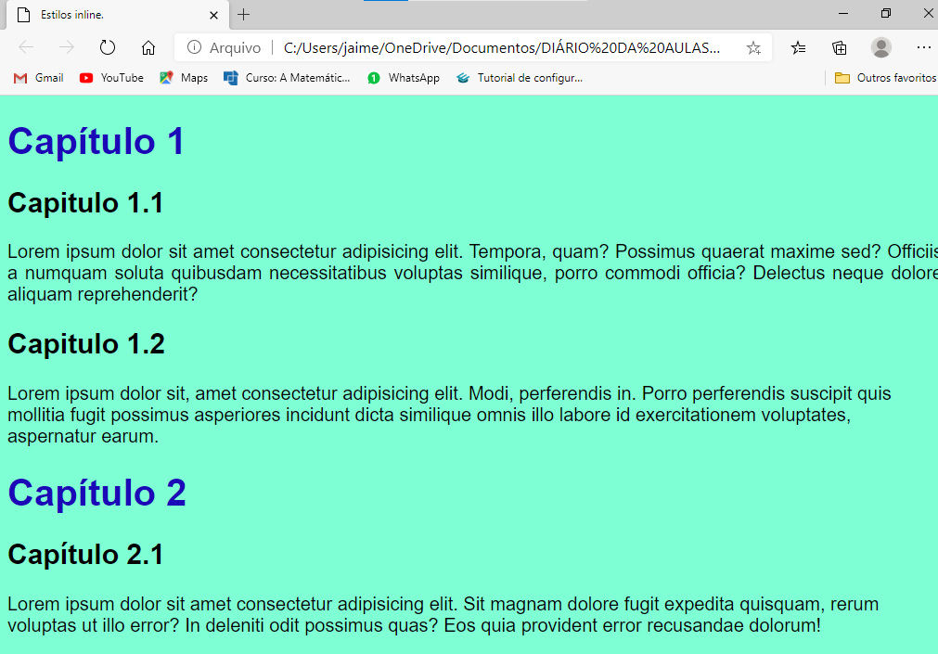

Dia 23 de dezembro de 2020

# **Estilos CSS internos - @Curso em Vídeo HTML5 e CSS3**

Vamos vre CSS como **arquivo local separado ou interno.**

<!DOCTYPE html>

<html lang="pt-br">

<head>

    <meta charset="UTF-8">

    <meta name="viewport" content="width=device-width, initial-scale=1.0">

    <title>Estilos locais ou internos.</title>

    <style>

        body{

            background-color: rgb(121, 207, 207);

            font-family: Arial, Helvetica, sans-serif ;

            font-size: 20px;

        }

        h1{

            color: rgb(33, 9, 139);

            background-color: darkgrey ;

        }

        h2{

            color: darkmagenta;

        }

        p{

            text-align: justify ;

        }

    </style>

</head>

<body>

    <h1>Capítulo 1</h1>

    <h2>Capitulo 1.1</h2>

    <p style="text-align: justify;" >Lorem ipsum dolor sit amet consectetur adipisicing elit. Tempora, quam? Possimus quaerat maxime sed? Officiis a numquam soluta quibusdam necessitatibus voluptas similique, porro commodi officia? Delectus neque dolore aliquam reprehenderit?

    </p>

    <h2>Capitulo 1.2</h2>

    <p>Lorem ipsum dolor sit, amet consectetur adipisicing elit. Modi, perferendis in. Porro perferendis suscipit quis mollitia fugit possimus asperiores incidunt dicta similique omnis illo labore id exercitationem voluptates, aspernatur earum.

    </p>

    <h1>Capítulo 2</h1>

    <h2>Capítulo 2.1</h2>

    <p>Lorem ipsum dolor sit amet consectetur adipisicing elit. Sit magnam dolore fugit expedita quisquam, rerum voluptas ut illo error? In deleniti odit possimus quas? Eos quia provident error recusandae dolorum!

    </p>

</body>

</html>

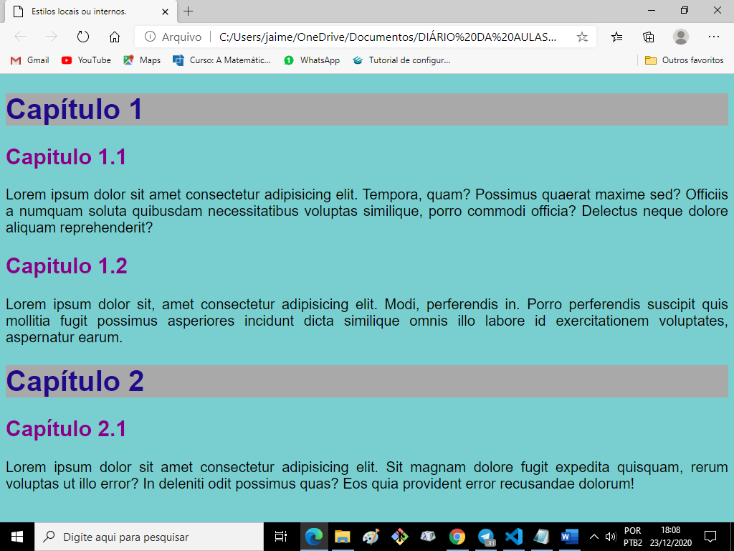

Dia 23 de dezembro de 2020

# **Estilos CSS externos - @Curso em Vídeo HTML5 e CSS3**

Usando **arquivos externo:**

<!DOCTYPE html>

<html lang="pt-br">

<head>

    <meta charset="UTF-8">

    <meta name="viewport" content="width=device-width, initial-scale=1.0">

    <title>Estilos locais ou internos.</title>

    <style>

        body{

            background-color: rgb(121, 207, 207);

            font-family: Arial, Helvetica, sans-serif ;

            font-size: 20px;

        }

        h1{

            color: rgb(33, 9, 139);

            background-color: darkgrey ;

        }

        h2{

            color: darkmagenta;

        }

        p{

            text-align: justify ;

        }

    </style>

</head>

<body>

    <h1>Capítulo 1</h1>

    <h2>Capitulo 1.1</h2>

    <p style="text-align: justify;" >Lorem ipsum dolor sit amet consectetur adipisicing elit. Tempora, quam? Possimus quaerat maxime sed? Officiis a numquam soluta quibusdam necessitatibus voluptas similique, porro commodi officia? Delectus neque dolore aliquam reprehenderit?

    </p>

    <h2>Capitulo 1.2</h2>

    <p>Lorem ipsum dolor sit, amet consectetur adipisicing elit. Modi, perferendis in. Porro perferendis suscipit quis mollitia fugit possimus asperiores incidunt dicta similique omnis illo labore id exercitationem voluptates, aspernatur earum.

    </p>

    <h1>Capítulo 2</h1>

    <h2>Capítulo 2.1</h2>

    <p>Lorem ipsum dolor sit amet consectetur adipisicing elit. Sit magnam dolore fugit expedita quisquam, rerum voluptas ut illo error? In deleniti odit possimus quas? Eos quia provident error recusandae dolorum!

    </p>

    <p>

        <a href="pagina02.html">Ir para página 02</a>

    </p>

</body>

</html>

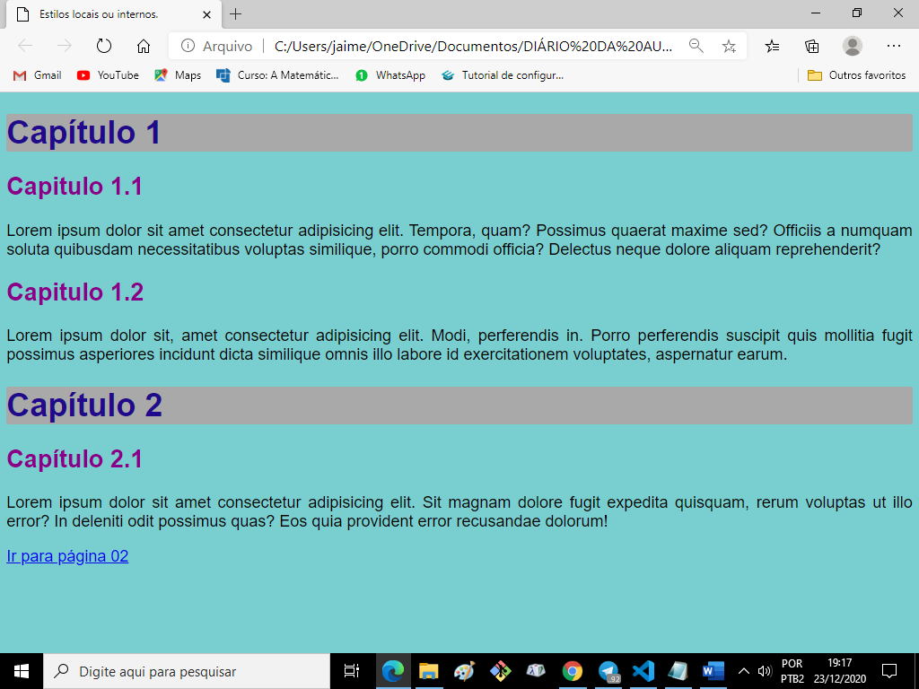

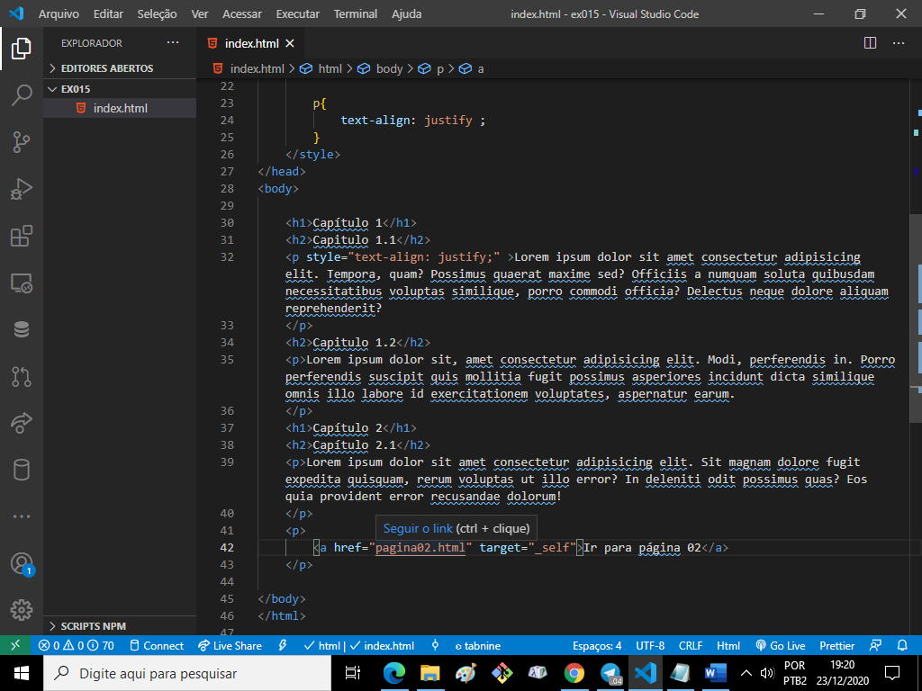

Crtl + clique e clicar em criar página

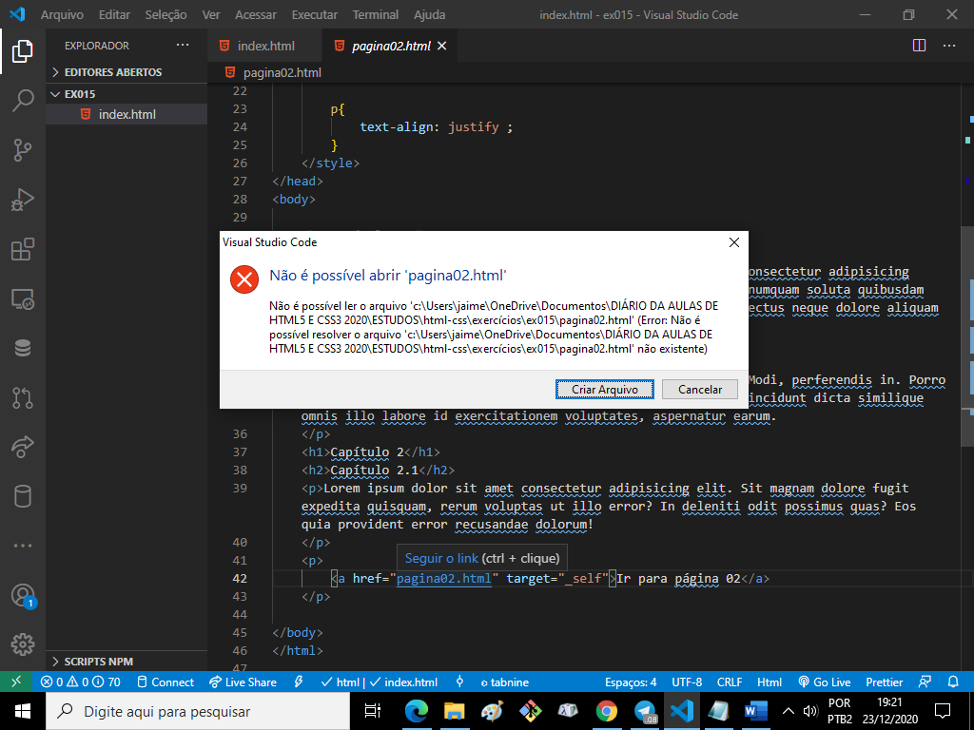

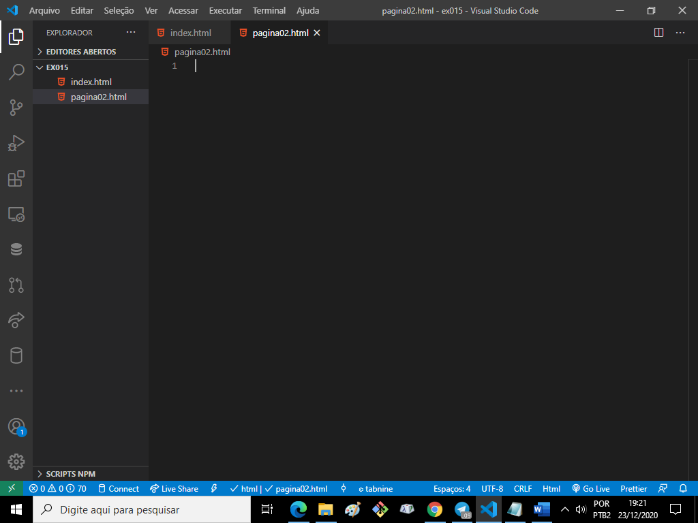

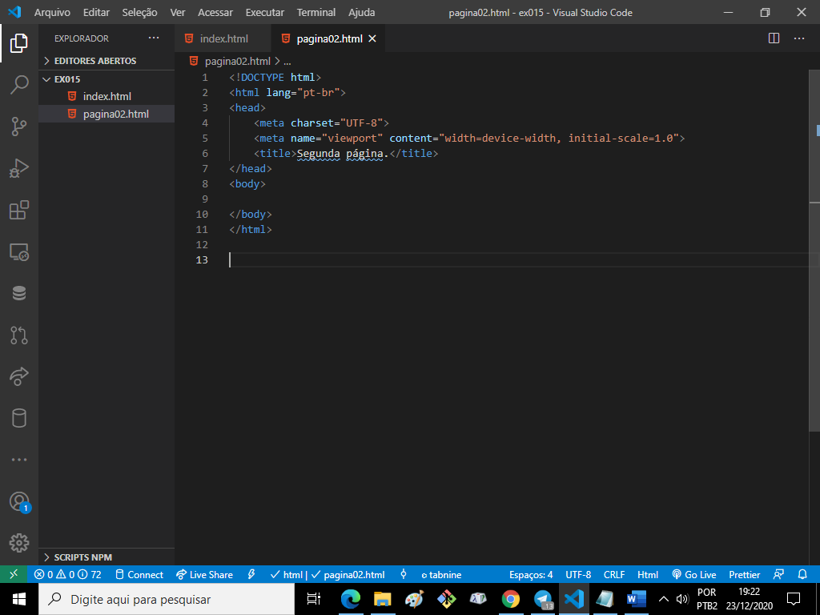

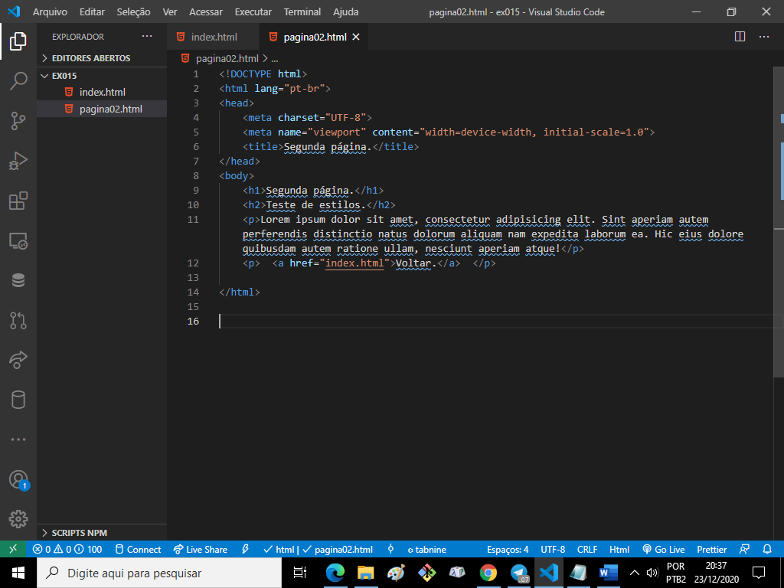

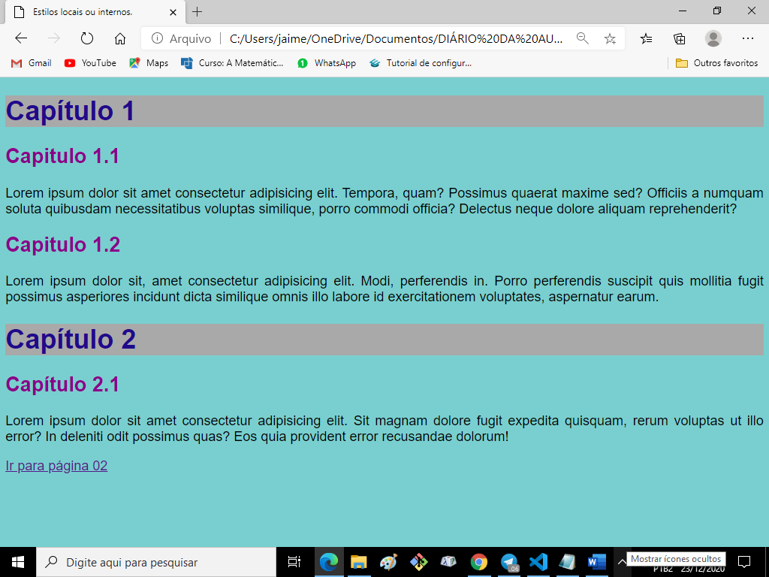

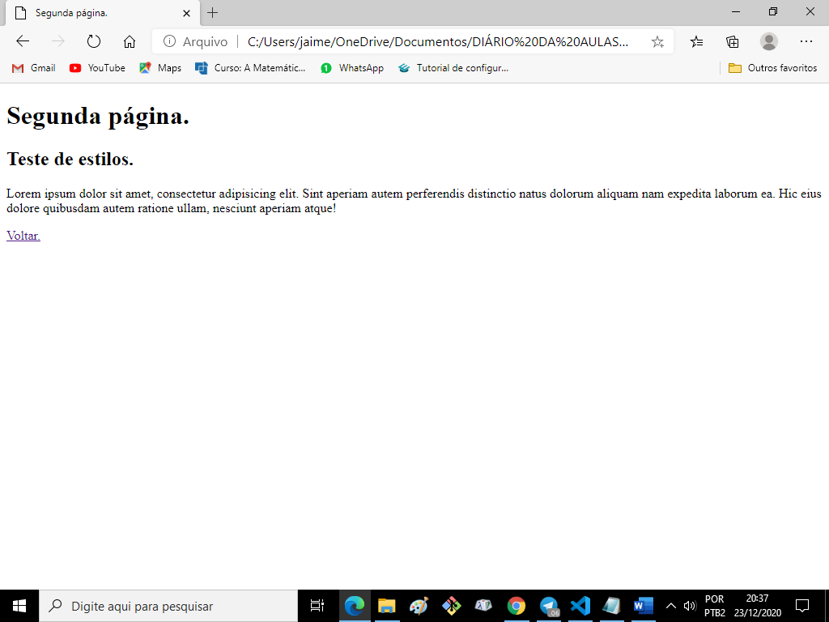

Colocando estilo

<!DOCTYPE html>

<html lang="pt-br">

<head>

    <meta charset="UTF-8">

    <meta name="viewport" content="width=device-width, initial-scale=1.0">

    <title>Estilos locais ou internos.</title>

    <style>

        body{

            background-color: rgb(121, 207, 207);

            font-family: Arial, Helvetica, sans-serif ;

            font-size: 20px;

        }

        h1{

            color: rgb(33, 9, 139);

            background-color: darkgrey ;

        }

        h2{

            color: darkmagenta;

        }

        p{

            text-align: justify ;

        }

    </style>

</head>

<body>

    <h1>Capítulo 1</h1>

    <h2>Capitulo 1.1</h2>

    <p style="text-align: justify;" >Lorem ipsum dolor sit amet consectetur adipisicing elit. Tempora, quam? Possimus quaerat maxime sed? Officiis a numquam soluta quibusdam necessitatibus voluptas similique, porro commodi officia? Delectus neque dolore aliquam reprehenderit?

    </p>

    <h2>Capitulo 1.2</h2>

    <p>Lorem ipsum dolor sit, amet consectetur adipisicing elit. Modi, perferendis in. Porro perferendis suscipit quis mollitia fugit possimus asperiores incidunt dicta similique omnis illo labore id exercitationem voluptates, aspernatur earum.

    </p>

    <h1>Capítulo 2</h1>

    <h2>Capítulo 2.1</h2>

    <p>Lorem ipsum dolor sit amet consectetur adipisicing elit. Sit magnam dolore fugit expedita quisquam, rerum voluptas ut illo error? In deleniti odit possimus quas? Eos quia provident error recusandae dolorum!

    </p>

    <p>

        <a href="pagina02.html" target="_self">Ir para página 02</a>

    </p>

</body>

</html>

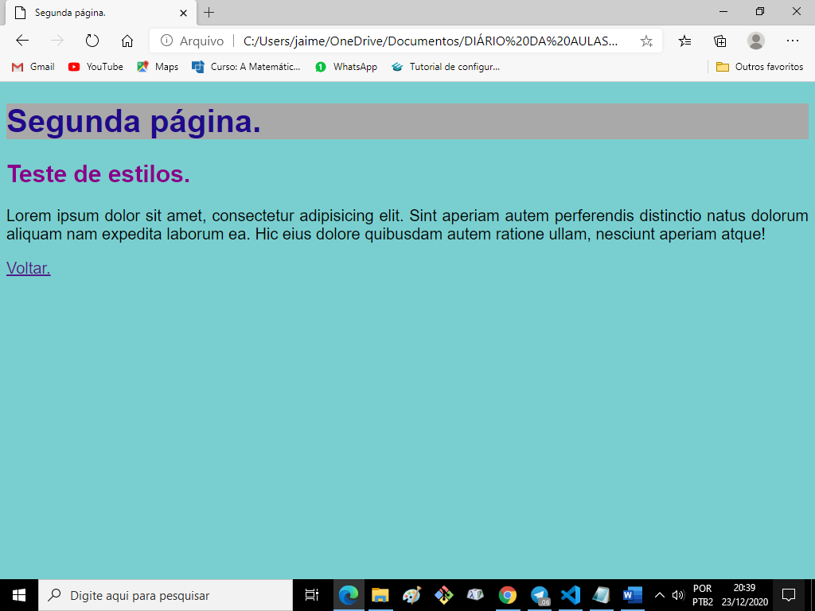

**O ideal é trabalhar com ama pasta separada.**

Há regras no início de arquivos css para evitar erros.

Uma delas é

**@charset “UTF-8”;**

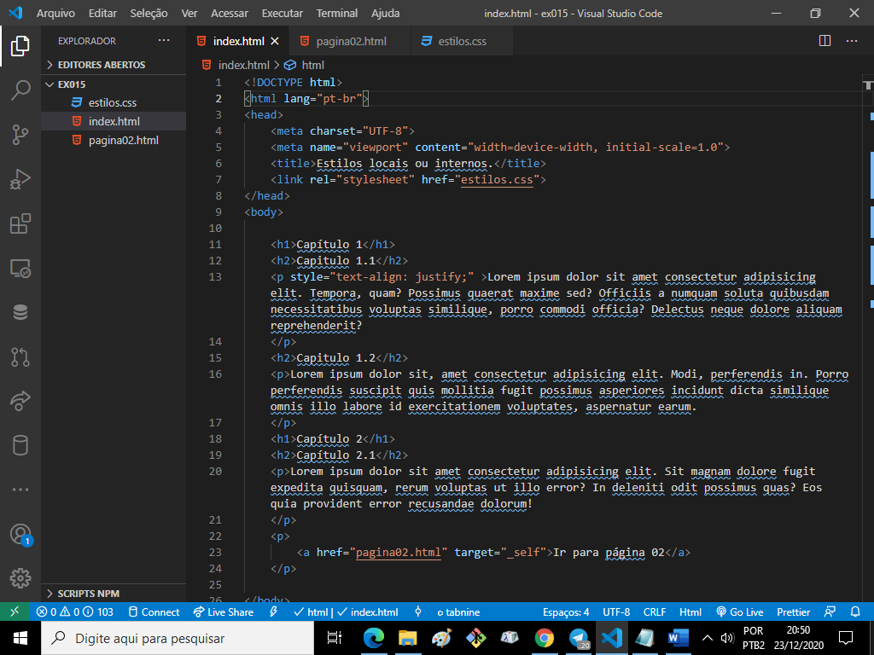

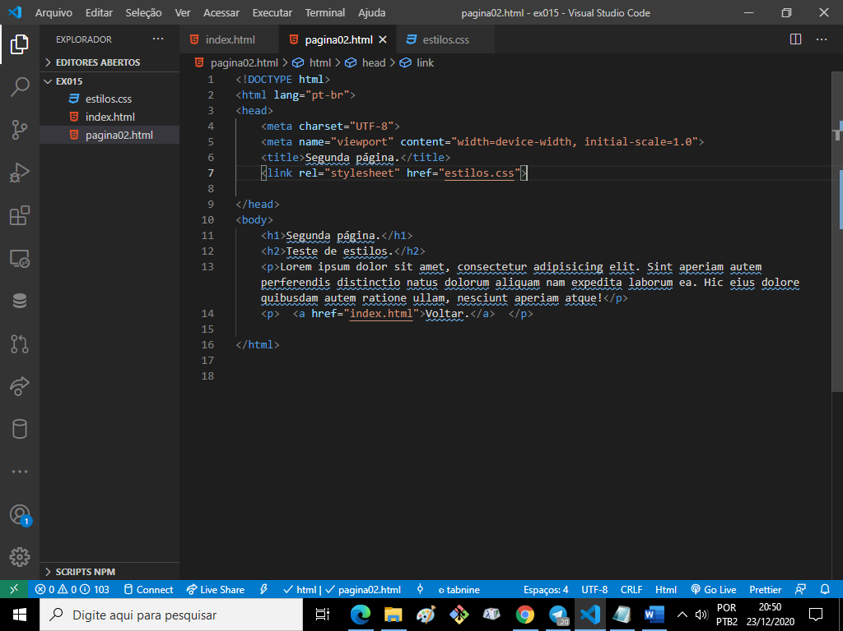 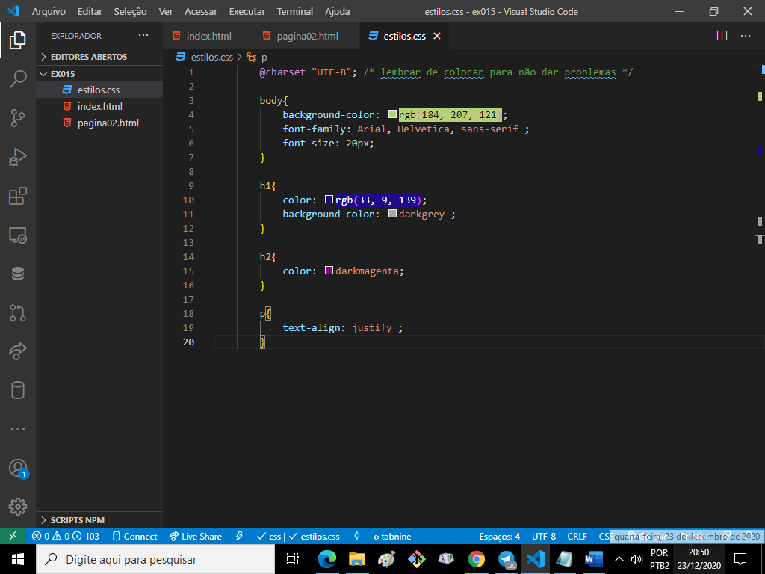

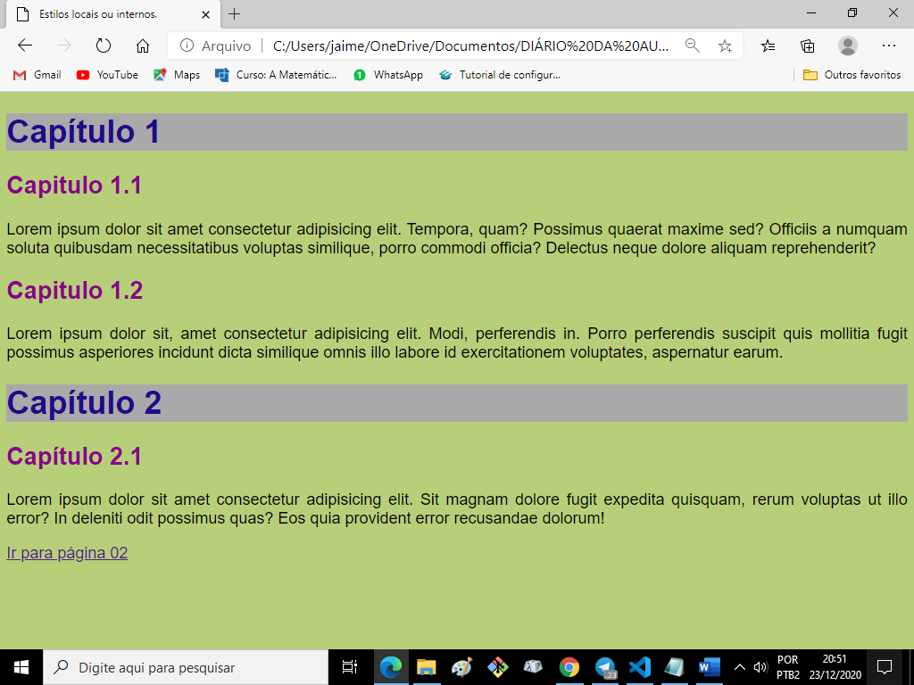 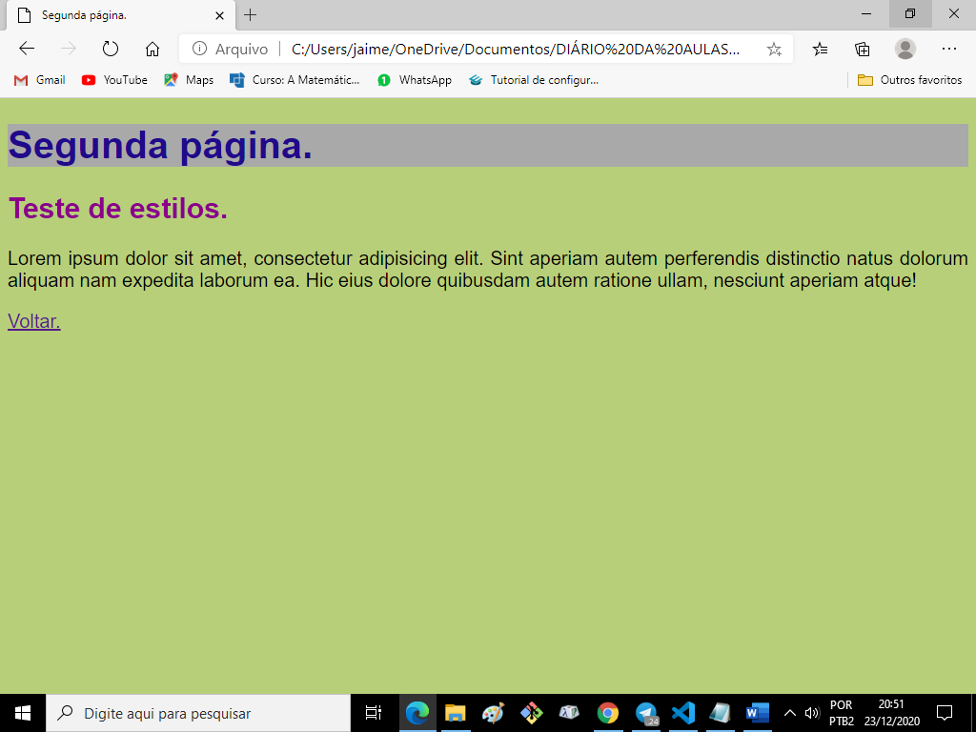

Pode-se colocar varios links para arquivos de estilos extras.

Pode-se também misturar várias formas de fazer estilos **inline, interno e externo.**

**Por exemplo:**

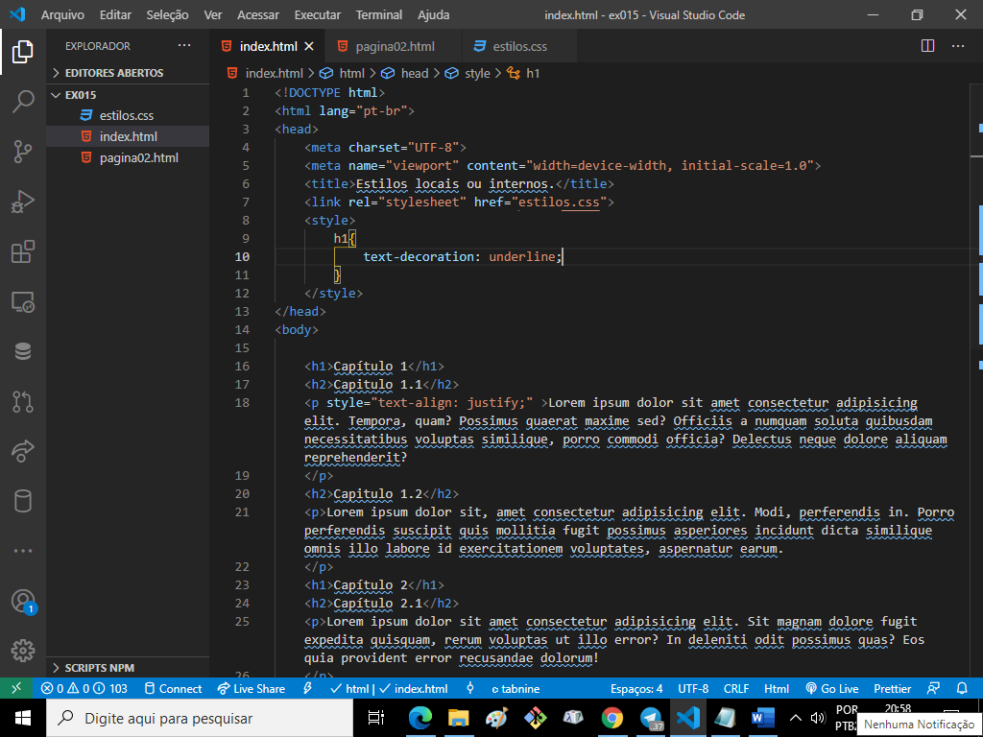

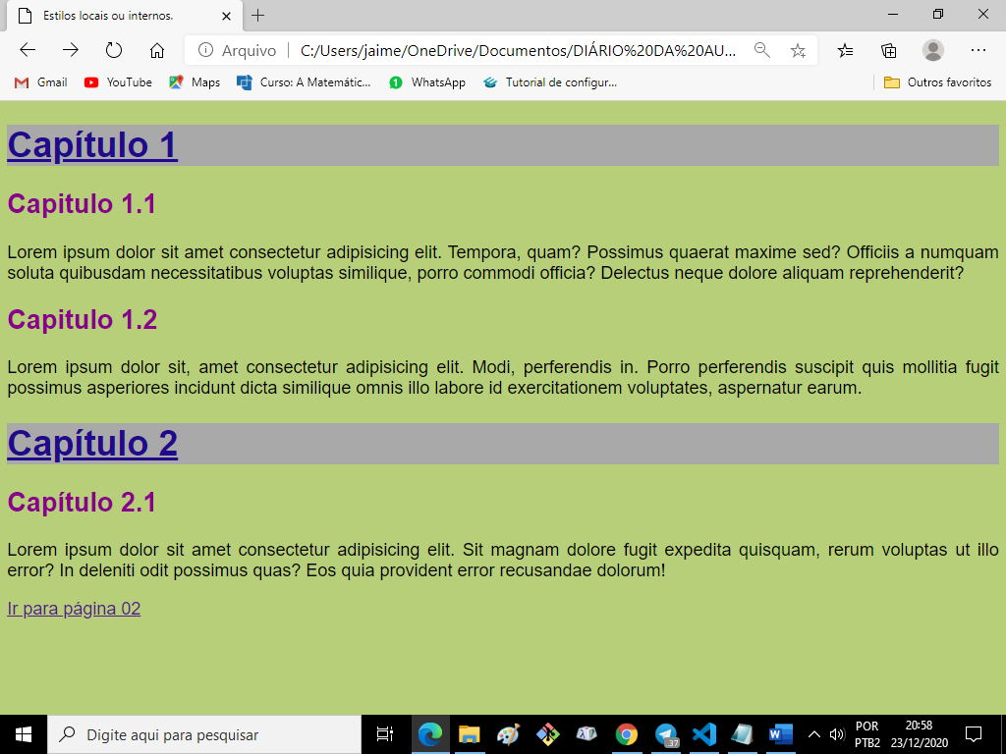

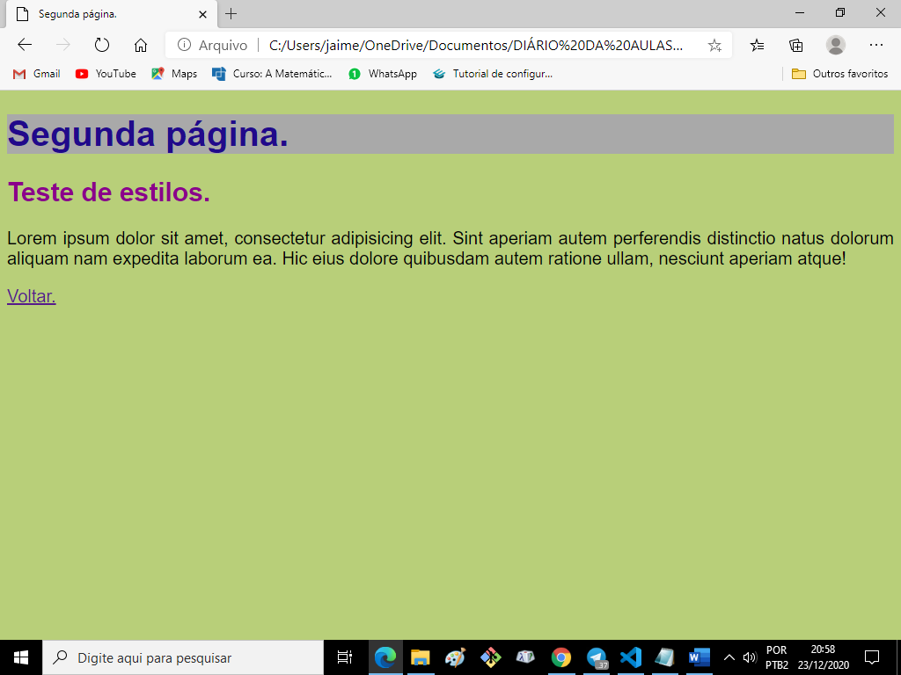

<!DOCTYPE html>

<html lang="pt-br">

<head>

    <meta charset="UTF-8">

    <meta name="viewport" content="width=device-width, initial-scale=1.0">

    <title>Estilos locais ou internos.</title>

    <link rel="stylesheet" href="estilos.css">

    <style>

        h1{

            text-decoration: underline;

        }

    </style>

</head>

<body>

    <h1>Capítulo 1</h1>

    <h2>Capitulo 1.1</h2>

    <p style="text-align: justify;" >Lorem ipsum dolor sit amet consectetur adipisicing elit. Tempora, quam? Possimus quaerat maxime sed? Officiis a numquam soluta quibusdam necessitatibus voluptas similique, porro commodi officia? Delectus neque dolore aliquam reprehenderit?

    </p>

    <h2>Capitulo 1.2</h2>

    <p>Lorem ipsum dolor sit, amet consectetur adipisicing elit. Modi, perferendis in. Porro perferendis suscipit quis mollitia fugit possimus asperiores incidunt dicta similique omnis illo labore id exercitationem voluptates, aspernatur earum.

    </p>

    <h1>Capítulo 2</h1>

    <h2>Capítulo 2.1</h2>

    <p>Lorem ipsum dolor sit amet consectetur adipisicing elit. Sit magnam dolore fugit expedita quisquam, rerum voluptas ut illo error? In deleniti odit possimus quas? Eos quia provident error recusandae dolorum!

    </p>

    <p style="text-align: right;" >

        <a href="pagina02.html" target="_self">Ir para página 02</a>

    </p>

</body>

</html>

